专题5.3 二元一次方程组的应用（举一反三讲义）

【北师大版2024】

【题型1 利润问题】 3
【题型2 工程问题】 4
【题型3 行程问题】 7
【题型4 分配问题】 11
【题型5 年龄问题】 15
【题型6 数字问题】 16
【题型7 古代问题】 20
【题型8 方案问题】 24
【题型9 几何问题】 28
【题型10 和差倍分问题】 31
【题型11 图表信息问题】 34
【题型12 跨学科问题】 39

知识点1 列二元一次方程组解应用题的基本步骤
（1）弄清题意和题目中的数量关系，找到两个等量关系，明确已知量、未知量；
（2）设未知数；
（3）根据找出的两个等量关系列出方程组；
（4）解方程组；
（5）检验所得的解是否符合题意；
（6）写出答案（包括单位)．
知识点2 利润问题
单件商品的利润＝单件商品的售价－单件商品的进价；$利润率=\frac{利润}{进价}×100\%；打折后的价格=原价×折数×\frac{1}{10}$．
例如：某产品原价为a元/件，打八折后售价为0.8a元/件．
知识点3 增长率问题
$增长率=\frac{增长后的量−增长前的量}{增长前的量}×100\%；增长后的量=增长前的量×(1+增长率)；减少后的量=减少前的量×(1−减少率)$ ．
知识点4 数的表示问题
1. 用字母表示一个两位数
用字母表示一个两位数，个位数字是a，十位数字是b，那么这个数可表示为10b＋a；如果交换个位和十位上的数字，那么得到一个新的两位数可表示为10a＋b．
2. 变换数位后多位数的表示
（1）两位数x放在两位数y的左边，组成一个四位数，因此用x，y表示这个四位数为100x＋y．同理，如果将x放在y的右边，那么得到一个新的四位数为100y＋x．
（2）一个两位数，个位上的数字是m，十位上的数字是n，如果在它们之间添上一个零，那么用代数式表示这个三位数为100n＋m．
知识点5 行程问题
1. 关系式
速度×时间＝路程．
2. 常见问题类型
（1）相遇问题：二者路程之和等于两点间距离．
（2）追及问题
①异地同时出发，相遇时，二者路程之差的绝对值等于两点间距离；
②同地不同时出发，后者追上前者时，二者路程相等．
（3）环形追及问题：二者同地同时同向而行，首次追及，二者路程之差的绝对值等于环形周长．
（4）列车问题：需考虑车自身长度．
（5）顺（逆）水问题：顺水速度＝静水速度＋水流速度；逆水速度＝静水速度－水流速度．
知识点6 工程问题
1. 工作总量＝工作时间×工作效率．
2. 当题目与工作总量的大小、多少无关时，通常用“1”表示工作总量．

【题型1 利润问题】
【例1】（2025·海南·中考真题）某汽车销售公司分两批次采购新能源汽车．第一批购进1辆A型汽车、4辆B型汽车，共花费68万元；第二批购进2辆A型汽车、3辆B型汽车，共花费76万元（同类型汽车进价不变）．某销售经理估计每辆A型汽车的进价约为19~21万元，每辆B型汽车的进价约为$11∼13$万元．
(1)求A、B型汽车的进价，并判断该销售经理的估计是否正确；
(2)现实生活中的很多问题可以用方程（组）解决，请写出解二元一次方程组的常用方法．
【答案】(1)每辆A型车的进价为20万元，每辆B型车的进价为12万元；该销售经理的估计正确；
(2)解二元一次方程组的常用方法主要是加减消元法和代入消元法．
【分析】本题主要考查由实际问题抽象出二元一次方程组，解题的关键是理解题意，找到题目蕴含的等量等关系，并据此列出方程组，进行求解
（1）设每辆A型汽车的进价为x万元，每辆B型汽车的进价为y万元，根据题意列出方程组求解即可；
（2）解二元一次方程组的常用方法主要是加减消元法和代入消元法．
【详解】（1）解：设每辆A型汽车的进价为x万元，每辆B型汽车的进价为y万元，
根据题意可列出方程组$\{\begin{aligned}x+4y=68 \\ 2x+3y=76\end{aligned}$，
解得：$\{\begin{aligned}x=20 \\ y=12\end{aligned}$
∴每辆A型车的进价为20万元，每辆B型车的进价为12万元；
该销售经理的估计正确；
（2）解二元一次方程组的常用方法主要是加减消元法和代入消元法．
【变式1-1】习近平总书记说：读书可以让人保持思想活力，让人得到智慧启发，让人滋养浩然之气．某校为提高学生的数学学习兴趣，现决定购买中国传统数学著作《九章算术》和《孙子算经》两种书．已知购买1本《九章算术》和2本《孙子算经》需105元，购买2本《九章算术》与购买3本《孙子算经》的价格相同，求这两种书的单价．
【答案】《九章算术》的单价为45元，《孙子算经》的单价为30元
【分析】本题考查了二元一次方程组的应用，理解题意找准等量关系列出方程组是解题的关键．设《九章算术》的单价为$x$元，《孙子算经》的单价为$y$元，根据题意列出方程组，求出$x,y$的值即可解答．
【详解】解：设《九章算术》的单价为$x$元，《孙子算经》的单价为$y$元，
由题意得，$\{\begin{aligned}x+2y=105 \\ 2x=3y\end{aligned}$，
解得$\{\begin{aligned}x=45 \\ y=30\end{aligned}$，
答：《九章算术》的单价为45元，《孙子算经》的单价为30元．
【变式1-2】（2025·广东韶关·三模）“北风起，腊鸭香”，南雄板鸭已有千年历史，是广东人的年味密码．小美和小丽去某特产店购买了甲、乙两种不同包装的南雄板鸭产品，小美购买了$4$袋甲产品和$2$袋乙产品，共花费了$568$元；小丽购买了$3$袋甲产品和$6$袋乙产品，共花费了$822$元．这家特产店甲乙两种南雄板鸭产品的零售价分别是多少？
【答案】甲产品的零售价为$98$元/袋，乙产品的零售价为$88$ 元/袋
【分析】本题考查了二元一次方程组的应用，设甲产品的零售价为$x$元/袋，乙产品的零售价为$y$ 元/袋，根据题意列出方程组，解方程组，即可求解．
【详解】解：设甲产品的零售价为$x$元/袋，乙产品的零售价为$y$ 元/袋，根据题意得，
$$\{\begin{aligned}4x+2y=568 \\ 3x+6y=822\end{aligned}$$
解得：$\{\begin{aligned}x=98 \\ y=88\end{aligned}$
答：甲产品的零售价为$98$元/袋，乙产品的零售价为$88$ 元/袋
【变式1-3】旅居海外的熊猫“丫丫”的健康牵动着亿万中国人的心．据报道，不少热心网友为丫丫送去了竹子．大熊猫常吃的竹子有筇竹和箭竹．若购买4根筇竹和2根箭竹共需70元，购买2根筇竹和3根箭竹共需65元．购买1根筇竹、1根箭竹各需多少元？
【答案】购买1根笻竹需10元，1根箭竹需15元
【分析】设购买1根笻竹需$x$元、1根箭竹需$y$元，
根据题意得：$\{\begin{aligned}4x+2y=70 \\ 2x+3y=65\end{aligned}$，解方程组即可．
本题考查了方程组的应用，熟练掌握解方程组是解题的关键．
【详解】解：设购买1根笻竹需$x$元、1根箭竹需$y$元，
根据题意得：$\{\begin{aligned}4x+2y=70 \\ 2x+3y=65\end{aligned}$，
解得：$\{\begin{aligned}x=10 \\ y=15\end{aligned}$，
答：购买1根笻竹需10元，1根箭竹需15元.

【题型2 工程问题】
【例2】（24-25七年级下·四川乐山·期中）乐山市某小区物业对面积为3600平方米的区域进行了绿化，整项工程由甲、乙两个林队先后接力完成，甲园林队每天绿化200平方米，乙园林队每天绿化160平方米，两队共用21天．求甲乙两个园林队在这项绿化工程中分别工作了多少天．
【答案】甲园林队工作了6天，乙园林队工作了15天．
【分析】此题主要考查二元一次方程的应用，解题的关键是根据题意找到等量关系列方程．设甲园林队工作了x天，乙园林队工作了y天，根据题意列出二元一次方程组即可求解．
【详解】设甲园林队工作了x天，乙园林队工作了$y$天，
根据题意得$\{\begin{aligned}\begin{aligned}x+y=21 \\ 200x+160y=3600\end{aligned}\end{aligned}$
解得$\{\begin{aligned}x=6 \\ y=15\end{aligned}$，
答：甲园林队工作了6天，乙园林队工作了15天．
【变式2-1】（24-25九年级下·吉林松原·期中）长白山是吉林省的著名旅游景点．为方便外地游客到长白山旅游，吉林省正在修建“沈阳-白山”的高铁线路，其中一个路段需要开凿一条全长$1.8$千米的穿山隧道．为缩短工期，甲、乙两个工程小组分别从山体两侧同时施工．已知甲组比乙组平均每天多开凿2米，经过$20$天施工，两组会合，完成了任务．求甲、乙两个小组平均每天各开凿多少米？
【答案】甲组平均每天开凿$46$米，乙组平均每天开凿$44$米
【分析】本题考查了二元一次方程组的实际应用，解题关键是准确出方程组求解．
设甲组平均每天开凿$x$米，乙组平均每天开凿$y$米，根据题意列出方程组求解．
【详解】解：设甲组平均每天开凿$x$米，乙组平均每天开凿$y$米．
根据题意，得$\{\begin{aligned}x=y+2 \\ 20\left(x+y\right)=1800\end{aligned}$，
解得$\{\begin{aligned}x=46 \\ y=44\end{aligned}$，
答：甲组平均每天开凿$46$米，乙组平均每天开凿$44$米．
【变式2-2】（24-25七年级下·陕西安康·期末）某市在创建全国卫生文明城市建设中，对城内的部分河道进行整治．现有一段300米长的河道的整治任务，由甲、乙两个工程队先后接力完成．甲工程队每天整治20米，乙工程队每天整治30米，共用时13天．问河道整治任务完成后，甲、乙两工程队分别整治河道多少米？
(1)小明、小华两位同学提出的解题思路如下：
①小明：设河道整治任务完成后，甲工程队整治河道$x$米，乙工程队整治河道$y$米．
根据题意，得$\{\begin{aligned}x+y=300 \\ \text{____+___=13}\end{aligned}$
②小华：设河道整治任务完成后，$m$表示_____，$n$表示_____．
根据题意，可列方程组$\{\begin{aligned}m+n=13 \\ 20m+30n=300\end{aligned}$
请你补全小明、小华两位同学的解题思路．
(2)请从①②中任选一个解题思路，写出完整的解答过程．
【答案】(1)①$\frac{x}{20}$，$\frac{y}{30}$；②甲工程队工作的天数；乙工程队工作的天数
(2)见解析，甲工程队整治河道$180$米，乙工程队整治河道$120$米
【分析】本题考查了二元一次方程组的应用，找准等量关系，正确列出二元一次方程组是解题的关键．
（1）小明同学：设整治任务完成后，甲工程队整治河道$x$米，乙工程队整治河道$y$米．根据甲、乙两队共完成$300$米的整治河道任务且共同时$13$天，即可得出关于$x$，$y$的二元一次方程组；小华同学：根据小华同学所列的方程组，找出$m$，$n$表示的意义；
（2）任选一位同学的思路，解方程组即可得出结论．
【详解】（1）解：①小明：设河道整治任务完成后，甲工程队整治河道$x$米，乙工程队整治河道$y$米，根据题意，得$\{\begin{aligned}x+y=300 \\ \frac{x}{20}+\frac{y}{30}=13\end{aligned}$，
故答案为：$\frac{x}{20}$，$\frac{y}{30}$；
②小华：设河道整治任务完成后，$m$表示甲工程队工作的天数，$n$表示乙工程队工作的天数．
根据题意，可列方程组$\{\begin{aligned}m+n=13 \\ 20m+30n=300\end{aligned}$
故答案为：甲工程队工作的天数；乙工程队工作的天数；
（2）解：选择①
解：①小明同学：设整治任务完成后甲工程队整治河道$x$米，乙工程队整治河道$y$米．则
$\{\begin{aligned}x+y=300 \\ \frac{x}{20}+\frac{y}{30}=13\end{aligned}$，
解得$\{\begin{aligned}x=180 \\ y=120\end{aligned}$，
经检验，符合题意．
答：甲工程队整治河道$180$米，乙工程队整治河道$120$米．
选择②
设甲工程队工作的天数是$m$天，乙工程队工作的天数是$n$天．则
$\{\begin{aligned}m+n=13 \\ 20m+30n=300\end{aligned}$，
解得$\{\begin{aligned}m=9 \\ n=4\end{aligned}$，
经检验，符合题意．
甲整治的河道长度：$20×9=180$(米)；乙整治的河道长度：$30×4=120$(米)．
答：甲工程队整治河道$180$米，乙工程队整治河道$120$米．
【变式2-3】（24-25七年级下·广西崇左·期末）某建工集团下有甲、乙两个工程队，现中标承建一段公路．若让两队合做，24天可以完工，需费用120万元；若让两队合做20天后，剩下的工程由乙队做，还需20天才能完成，这样只需费用110万元问：
(1)甲、乙两队单独完成此项工程各需多少天？
(2)甲、乙两队单独完成此项工程各需费用多少万元？
【答案】(1)甲队单独完成此项工程需30天，乙队单独完成此项工程需120天
(2)甲队单独做需135万元，乙队单独做需60万元
【分析】本题考查了分式方程的应用，解题的关键是理解题意，根据题意找出等量关系列出方程．
（1）设甲队每天工作效率为a，乙队每天工作效率为b，根据工作效率$×$工作时间=工作量，列方程组即可解答；
（2）设甲队单独完成此项工程需费用x万元，乙队单独完成此项工程需费用y万元，费用=甲乙费用和，列二元一次方程进行计算即可得．
【详解】（1）解：设甲队每天工作效率为a，乙队每天工作效率为b，
由题意得：$\{\begin{aligned}24a+24b=1 \\ 20a+20b+20b=1\end{aligned}$
解得：$\{\begin{aligned}a=\frac{1}{30} \\ b=\frac{1}{120}\end{aligned}$
∴甲队单独完成此项工程需30天，乙队单独完成此项工程需$120$天，
答：甲队单独完成此项工程需30天，乙队单独完成此项工程需120天
（2）设甲队单独做需x万元，乙队单独做需y万元，
由题意得：$\{\begin{aligned}24\left(\frac{x}{30}+\frac{y}{120}\right)=120 \\ \frac{20x}{30}+\frac{40y}{120}=110\end{aligned}$
解得：$\{\begin{aligned}x=135 \\ y=60\end{aligned}$
答：甲队单独做需135万元，乙队单独做需60万元．

【题型3 行程问题】
【例3】（24-25七年级下·浙江宁波·期末）某科研团队对两款仿生机器人A，B进行步行性能测试，计划让一台A型机器人和一台B型机器人共同完成步行接力任务，A型机器人走一段路程后立即由B型机器人接着走．在接力测试中发现：A型机器人走10步，接着B型机器人走8步，共需要14秒；A型机器人走15步，接着B型机器人走20步，共需要27秒．
(1)求A型机器人和B型机器人走一步各需要多少秒？
(2)已知A型机器人的单步步长为75厘米，B型机器人的单步步长为65厘米，在一次接力测试中，一台A型机器人和一台B型机器人需共同完成一段30米的接力任务，每台机器人的总步数均为整数，求完成这次接力任务的时间可能是多少秒？
【答案】(1)A型机器人走一步需要$0.8$秒，B型机器人走一步需要$0.75$秒；
(2)完成接力任务的时间可能为$32.85$秒，$33.7$秒，$34.55$秒．
【分析】本题考查了二元一次方程组的应用，二元一次方程的应用．
（1）设A型机器人走一步需要a秒，B型机器人走一步需要b秒，根据题意列方程组求解即可；
（2）设A型机器人走了m步，B型机器人走了n步根据题意列出二元一次方程，求出所有符合条件的情况即可．
【详解】（1）解：设A型机器人走一步需要a秒，B型机器人走一步需要b秒
由题意可得$\{\begin{aligned}10a+8b=14 \\ 15a+20b=27\end{aligned}$
解得$\{\begin{aligned}a=0.8 \\ b=0.75\end{aligned}$
答：A型机器人走一步需要$0.8$秒，B型机器人走一步需要$0.75$秒；
（2）设A型机器人走了m步，B型机器人走了n步
由题意可得$75m+65n=3000$
$$m=40−\frac{13}{15}n$$
因为m、n为正整数，n为15的整数倍，
$\{\begin{aligned}m=27 \\ n=15\end{aligned}$，$\{\begin{aligned}m=14 \\ n=30\end{aligned}$，$\{\begin{aligned}m=1 \\ n=45\end{aligned}$
当$\{\begin{aligned}m=27 \\ n=15\end{aligned}$时，完成接力任务的时间为$27×0.8+15×0.75=32.85$（秒）
当$\{\begin{aligned}m=14 \\ n=30\end{aligned}$时，完成接力任务的时间为$14×0.8+30×0.75=33.7$（秒）
当$\{\begin{aligned}m=1 \\ n=45\end{aligned}$时，完成接力任务的时间为$1×0.8+45×0.75=34.55$（秒）
答：完成接力任务的时间可能为$32.85$秒，$33.7$秒，$34.55$秒．
【变式3-1】（24-25七年级下·江苏泰州·阶段练习）$A,B$两地相距$27$千米．小丽、小明两人骑行，小丽从$A$地出发到$B$地，小明从$B$地出发到$A$地，两人同时出发，相向而行，$3$小时后相遇，再骑行$1.5$小时，小丽剩下的路程为小明剩下路程的$2$倍，小丽、小明骑行的平均速度分别是多少？
【答案】小丽的速度为$4km/h$，小明的速度为$5km/h$
【分析】本题主要考查二元一次方程组的运用，理解数量关系，正确列式是关键．
设小丽的速度为$xkm/h$，小明的速度为$ykm/h$，根据题意列方程组求解即可．
【详解】解：设小丽的速度为$xkm/h$，小明的速度为$ykm/h$，
∵$A,B$两地相距$27$千米，
∴$3x+3y=27$，
再骑行$1.5$小时，小丽剩下的路程为$27−\left(3+1.5\right)x$，即$\left(27−4.5x\right)km$，小明剩下路程为$27−\left(3+1.5\right)y$，即$\left(27−4.5y\right)km$，
∴$27−4.5x=2\left(27−4.5y\right)$，即$9y−4.5x=27$，
∴$\{\begin{aligned}3x+3y=27 \\ 9y−4.5x=27\end{aligned}$，
解得，$\{\begin{aligned}x=4 \\ y=5\end{aligned}$，
∴小丽的速度为$4km/h$，小明的速度为$5km/h$．
【变式3-2】（24-25六年级下·上海松江·期末）小敏去相距6千米的外滩游玩，她决定先步行一段路程，之后乘坐观光车前往．整个行程共用时1小时，且在步行与换乘中的耗时忽略不计．已知小敏步行时的平均速度是每小时4千米，乘坐观光车时的平均速度是每小时12千米．请计算小敏步行和乘坐观光车分别所用的时间．
【答案】小敏步行所用的时间为$\frac{3}{4}$小时，乘坐观光车所用的时间为$\frac{1}{4}$小时
【分析】本题考查了二元一次方程组的应用，正确地理解题意列出方程组是解题的关键．
设小敏步行所用的时间分别为$x$小时，乘坐观光车所用的时间为$y$小时，根据小敏步行时的平均速度是每小时 4 千米，乘坐观光车时的平均速度是每小时 12 千米，列出方程组，即可得到结论．
【详解】解：设小敏步行所用的时间为$x$小时，乘坐观光车所用的时间为$y$小时，
根据题意得$\{\begin{aligned}x+y=1 \\ 4x+12y=6\end{aligned}$，
解得$\{\begin{aligned}x=\frac{3}{4} \\ y=\frac{1}{4}\end{aligned}$，
答：小敏步行所用的时间为$\frac{3}{4}$小时，乘坐观光车所用的时间为$\frac{1}{4}$小时．
【变式3-3】（24-25七年级下·河北唐山·阶段练习）甲、乙两同学玩“托球赛跑”游戏，商定：用球拍托着乒乓球从起跑线起跑，绕过$P$点跑回到起跑线（如下图所示）；途中乒乓球掉下时须捡起并回到掉球处继续赛跑，用时最少者获胜．结果甲同学由于心急，掉了球，浪费了6秒钟，乙同学以2.5米/秒的速度顺利跑完全程．事后，甲同学说：“我俩所用的全部时间的和为50秒”，乙同学说：“捡球过程不算在内时，甲的速度是我的1.2倍”．
请根据图文信息解决下列问题：
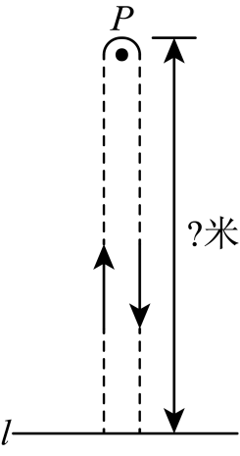
(1)求甲的赛跑速度；
(2)在此次“托球赛跑”游戏中，哪位同学获胜？
【答案】(1)甲的赛跑速度为$3\text{m}/\text{s}$
(2)乙获胜
【分析】本题考查了二元一次方程组的应用，找准等量关系，列出二元一次方程组是解题的关键．
（1）由甲的速度是乙的1.2倍，即可求解；
（2）设甲用时为x秒，乙用时为y秒，由题意：甲同学说：“我俩所用的全部时间的和为50秒”，甲同学由于心急，掉了球，浪费了6秒钟，乙同学以2.5米/秒的速度顺利跑完全程，列出方程组，解方程组即可．
【详解】（1）依题意得：甲的赛跑速度为$1.2×2.5=3\left({\text{m}}/{\text{s}}\right)$；
（2）设甲用时为$x$秒，乙用时为$y$秒，
依题意得：$\{\begin{aligned}x+y=50 \\ 3\left(x−6\right)=2.5y\end{aligned}$，
解得：$\{\begin{aligned}x=26 \\ y=24\end{aligned}$；
$∵24<26$，
$∴$此次赛跑中乙获胜．

【题型4 分配问题】
【例4】（24-25六年级下·上海宝山·期末）某工厂用如图1所示的长方形和正方形纸板，做成如图2所示的竖式与横式两种长方体无盖纸盒．
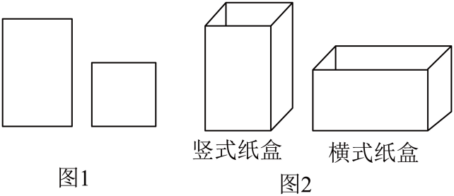
(1)现有长方形纸板170张，正方形纸板80张，做成上述两种纸盒，纸板恰好用完．求两种纸盒生产个数；
(2)工厂共有52名工人，每个工人一天能生产60张长方形纸板或者100张正方形纸板，已知1个竖式纸盒与2个横式纸盒配套，问如何分配工人能使一天生产的竖式纸盒与横式纸盒配套？
(3)如果有长方形纸板170张，正方形纸板82张，做出上述两种纸盒后剩余2张纸板，问两种纸盒各生产了多少个？请直接写出结论．
【答案】(1)生产竖式纸盒20个，横式纸盒30个
(2)分配40个工人生产长方形纸板，12个工人生产正方形纸板，能使一天生产的竖式纸盒与横式纸盒配套
(3)能生产竖式纸盒20个，横式纸盒30个；或生产竖式纸盒19个，横式纸盒31个；或生产竖式纸盒18个，横式纸盒32个
【分析】本题主要考查二元一次方程组的应用，找出题目中的等量关系是关键．
（1）设生产竖式纸盒$x$个，横式纸盒$y$个，根据一个竖式纸盒需要4个长方形纸板，1个正方形纸板，一个横式纸盒需要3个长方形纸板，2个正方形纸板，根据纸板刚好用完结合长方形和正方形的纸板数列出方程组求解即可；
（2）设分配$a$个工人生产长方形纸板，则$(52−a)$个工人生产正方形纸板，由1个竖式纸盒与2个横式纸盒需要正方形纸板5个，长方形纸板10个，由此列出方程解答即可；
（3）分析题意需分类讨论，①如果剩余两张正方形纸板；②如果剩余一张正方形纸板、一张长方形纸板；③如果剩余两张长方形纸板，再结合（1）中的方法分析即可解答．
【详解】（1）解：设生产竖式纸盒$x$个，横式纸盒$y$个．
根据题意，得$\{\begin{aligned}4x+3y=170 \\ x+2y=80\end{aligned}$，
解得$\{\begin{aligned}x=20 \\ y=30\end{aligned}$
答：生产竖式纸盒20个，横式纸盒30个．
（2）设分配$a$个工人生产长方形纸板，则$(52−a)$个工人生产正方形纸板．
根据题意，得$60a×\frac{5}{10}=100(52−a)$，
解得$a=40$，$52−40=12$（人）
答：分配40个工人生产长方形纸板，12个工人生产正方形纸板，能使一天生产的竖式纸盒与横式纸盒配套．
（3）①如果剩余两张正方形纸板：由（1）可知能生产竖式纸盒20个，横式纸盒30个；
②如果剩余一张正方形纸板、一张长方形纸板：
设生产竖式纸盒$m$个，横式纸盒$n$个．
根据题意，得$\{\begin{aligned}4m+3n=169 \\ m+2n=81\end{aligned}$，
解得$\{\begin{aligned}m=19 \\ n=31\end{aligned}$
所以能生产竖式纸盒19个，横式纸盒31个；
③如果剩余两张长方形纸板：
设生产竖式纸盒$p$个，横式纸盒$q$个．
根据题意，得$\{\begin{aligned}4p+3q=168 \\ p+2q=82\end{aligned}$，
解得$\{\begin{aligned}p=18 \\ q=32\end{aligned}$
则能生产竖式纸盒18个，横式纸盒32个．
综上所述：能生产竖式纸盒20个，横式纸盒30个；或生产竖式纸盒19个，横式纸盒31个；或生产竖式纸盒18个，横式纸盒32个．
【变式4-1】（24-25七年级下·河南南阳·期末）如图，一张方桌由1个桌面，4条桌腿组成，如果${\text{1m}}^{\text{3}}$木料可以做方桌的桌面50个或做桌腿200条，现有${\text{10m}}^{\text{3}}$木料，那么用多少立方米的木料做桌面，多少立方米的木料做桌腿，做出的桌面与桌腿，恰好能配成方桌？能配成多少张方桌？
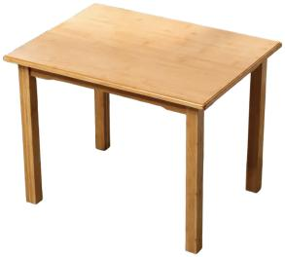
【答案】用$5{\text{m}}^{3}$木料做桌面，$5{\text{m}}^{3}$木料做桌腿恰好能配成方桌，能配成250张方桌
【分析】本题主要考查了二元一次方程组的应用．设用$x{\text{m}}^{3}$木料做桌面，$y{\text{m}}^{3}$木料做桌腿，根据题意，列出方程组，即可求解．
【详解】解：设用$x{\text{m}}^{3}$木料做桌面，$y{\text{m}}^{3}$木料做桌腿，由题意，得：
$$\{\begin{aligned}x+y=10 \\ 4×\left(50x\right)=200y\end{aligned}$$
解得$\{\begin{aligned}x=5 \\ y=5\end{aligned}$．
$5×50=250$（张）．
答：用$5{\text{m}}^{3}$木料做桌面，$5{\text{m}}^{3}$木料做桌腿恰好能配成方桌，能配成250张方桌．
【变式4-2】（24-25七年级下·黑龙江齐齐哈尔·期末）为响应“全民植树增绿，共建美丽中国”的号召，学校组织学生到郊外参加义务植树活动，并准备了A，B两种食品作为午餐．这两种食品每包质量均为$5\text{0g}$，营养成分表如图．小丽若要从这两种食品中摄入$4600\text{kJ}$热量和$70\text{g}$蛋白质，应选用A，B两种食品各多少包？
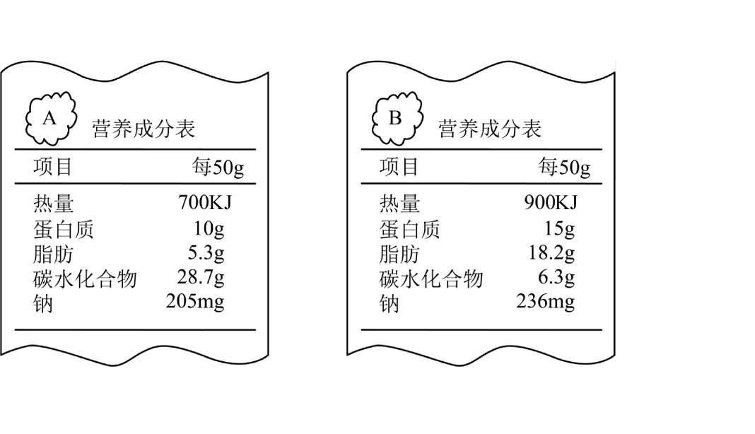
【答案】应选用$A$种食品4包，$B$种食品2包
【分析】本题考查了二元一次方程组的应用．
设选用$A$种食品$x$包，$B$种食品$y$包，根据题意列二元一次方程组计算即可．
【详解】解：设选用$A$种食品$x$包，$B$种食品$y$包，根据题意，得：
$\{\begin{aligned}700x+900y=4600 \\ 10x+15y=70\end{aligned}$，
解得$\{\begin{aligned}x=4 \\ y=2\end{aligned}$
答：应选用$A$种食品4包，$B$种食品2包．
【变式4-3】（24-25七年级下·重庆云阳·期末）重庆赛力斯公司生产的问界$M7$和问界$M9$两款新能源汽车深受消费者的欢迎，该公司生产汽车零部件的甲车间有工人50名，乙车间有工人60名，因接到加急生产一批新能源汽车的任务，所以该公司新增40名工人分配到甲、乙两个车间，分配后甲车间的总人数比分配后乙车间的总人数多10人．设新分配到甲车间的人数是$x$人，新分配到乙车间的人数是$y$人．
(1)完成下列表格填空：
 | 甲 | 乙
原来人数 | 50 | 60
新分配人数 | $$x$$ | $$y$$
分配后现有人数 | ________ | ________
根据题中的数量关系有：$x+y=$________；
(2)求新分配到甲车间、乙车间的人数各有多少人？
【答案】(1)见解析，40
(2)新分配到甲车间的有30人，新分配到乙车间的有10人
【分析】本题主要考查了列代数式，列二元一次方程组解决实际问题，解题的关键是理解题意，找出等量关系．
（1）根据题意，列出代数式即可；
（2）找出等量关系，列出二元一次方程组，并进行求解即可．
【详解】（1）解：完成表格如下：
 | 甲 | 乙
原来人数 | 50 | 60
新分配人数 | $$x$$ | $$y$$
分配后现有人数 | $$x+50$$ | $$y+60$$
∵该公司新增40名工人分配到甲、乙两个车间，
∴$x+y=40$；
（2）解：根据题意得，$\{\begin{aligned}x+y=40 \\ 50+x=60+y+10\end{aligned}$，
解方程得$\{\begin{aligned}x=30 \\ y=10\end{aligned}$
答：新分配到甲车间的有$30$人，新分配到乙车间的有$10$人．

【题型5 年龄问题】
【例5】在我国传统文化中，“喜寿”“米寿”“白寿”分别是$77$岁，$88$岁，$99$岁的雅称，小花在年龄是她妈妈年龄的$\frac{1}{3}$时曾为奶奶贺喜寿，在年龄是她妈妈年龄的$\frac{1}{2}$时又为奶奶贺米寿$.$小花多少岁时将为奶奶贺白寿？
【答案】小花$33$岁时将为奶奶贺白寿
【详解】解：设为奶奶贺喜寿时，小花的年龄为$x$岁，妈妈的年龄为$y$岁$.$
根据题意，列出表格如下：
奶奶的年龄$/$岁 | 小花的年龄$/$岁 | 妈妈的年龄$/$岁 | 相等关系
$$77$$ | $$x$$ | $$y$$ | $$x=\frac{1}{3}y$$
$$88$$ | $$x+88−77$$ | $$y+88−77$$ | $$x+88−77=\frac{1}{2}\left(y+88−77\right)$$
根据表格得到方程组$\left\{\begin{matrix}x=\frac{1}{3}y, \\ x+88−77=\frac{1}{2}\left(y+88−77\right),\end{matrix}\right.$解得$\left\{\begin{matrix}x=11, \\ y=33.\end{matrix}\right.$
当为奶奶贺白寿时，小花的年龄为$11+\left(99−77\right)=33$．
答：小花$33$岁时将为奶奶贺白寿．
【变式5-1】一名34岁的男子带着他的两个孩子一同进行晨跑，下面是两个孩子与记者的对话：
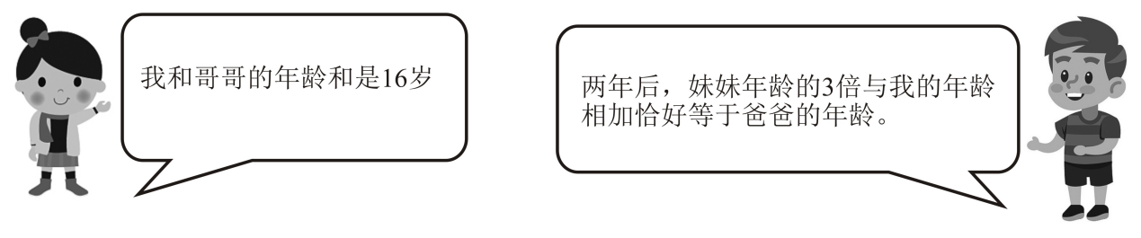
根据对话内容，请你用方程的知识帮记者求出哥哥和妹妹的年龄．
【答案】妹妹的年龄是6岁，哥哥的年龄是10岁．
【分析】设妹妹的年龄是x岁，哥哥的年龄是y岁，根据“今年妹妹和哥哥的年龄和是16岁，两年后，妹妹年龄的3倍和哥哥的年龄相加等于爸爸的年龄”，即可得出关于x，y的二元一次方程组，解之即可得出结论．
【详解】解：设妹妹的年龄是x岁，哥哥的年龄是y岁，
依题意，得：$\{\begin{aligned}x+y=6 \\ 3(x+2)+(y+2)=34+2\end{aligned}$ ，
解得： $\{\begin{aligned}x=6 \\ y=10\end{aligned}$．
答：妹妹的年龄是6岁，哥哥的年龄是10岁．
【点睛】本题考查了二元一次方程组的应用，找准等量关系，正确列出二元一次方程组是解题的关键．
【变式5-2】5年前母亲的年龄是女儿年龄的15倍，15年后，母亲的年龄比女儿年龄的2倍多6岁．那么现在这对母女的年龄分别是多少？
【答案】母亲现在年龄35岁，女儿现在7岁
【分析】设母亲现在年龄x岁，女儿现在y岁，然后根据5年前母亲的年龄是女儿年龄的15倍，15年后，母亲的年龄比女儿年龄的2倍多6岁，列出方程组求解即可．
【详解】解：设母亲现在年龄x岁，女儿现在y岁，则
$$\{\begin{aligned}x−5=15(y−5) \\ x+15=2(y+15)+6\end{aligned}$$
解得$\{\begin{aligned}x=35 \\ y=7\end{aligned}$
答：母亲现在年龄35岁，女儿现在7岁．
【点睛】本题主要考查了二元一次方程组的应用，解题的关键在于正确理解题意列出方程求解．
【变式5-3】小亮与爸爸、爷爷三人年龄之和为120岁，爷爷的年龄比小亮与爸爸年龄之和多12岁，爸爸与小亮年龄之差正好等于爷爷与爸爸年龄之差．他们三人的年龄分别是多少？
【答案】小亮的年龄为14岁，爸爸的年龄为40岁，爷爷的年龄为66岁．
【分析】设小亮的年龄为x岁，爸爸的年龄为y岁，则爷爷的年龄为（120-x-y）岁，根据“爷爷的年龄比小亮与爸爸年龄之和多12岁，爸爸与小亮年龄之差正好等于爷爷与爸爸年龄之差”，即可得出关于x，y的二元一次方程组，解之即可得出结论．
【详解】解：设小亮的年龄为x岁，爸爸的年龄为y岁，则爷爷的年龄为（120–x–y）岁，
根据题意得，$\{\begin{aligned}120−x−y=x+y+12 \\ y−x=120−x−y−y\end{aligned}$，
解得$\{\begin{aligned}x=14 \\ y=40\end{aligned}$，
∴120–x–y=66．
答：小亮的年龄为14岁，爸爸的年龄为40岁，爷爷的年龄为66岁．
【点睛】本题考查了二元一次方程组的应用，找准等量关系，正确列出二元一次方程组是解题的关键．

【题型6 数字问题】
【例6】（24-25八年级上·山东枣庄·阶段练习）小明的爸爸骑着摩托车带着小明在公路上匀速行驶，小明每过一段时间看到的里程碑上的数（单位：公里）如下：
时刻 | $$8:00$$ | $$9:00$$ | $$10:00$$
里程碑上的数 | 是一个两位数，它的个位数字比十位数字的$5$倍大$1$ | 也是一个两位数，十位与个位数字与$8:00$时所看到的正好互换了 | 是一个三位数，比$8:00$时看到的两位数的数字中间多了个$0$
如果设小明$8:00$时看到的两位数的十位数字为$x$，个位数字为$y$．那么：
(1)小明$8:00$时看到的两位数为 ；
(2)小明$9:00$时看到的两位数为 ；$10:00$时看到的三位数为 ；
(3)请你列二元一次方程，求小明在$8:00$时看到里程碑上的两位数．
【答案】(1)$10x+y$；
(2)$10y+x$，$100x+y$；
(3)$\{\begin{aligned}y=5x+1 \\ 10y+x−\left(10x+y\right)=100x+y−\left(10y+x\right)\end{aligned}$，小明在$8:00$时看到里程碑上的两位数为$16$．
【分析】本题考查了列代数式，二元一次方程组的应用，掌握知识点的应用是解题的关键．
（$1$）根据题意列代数式即可；
（$2$）根据题意列代数式即可；
（$3$）由题意得$\{\begin{aligned}y=5x+1 \\ 10y+x−\left(10x+y\right)=100x+y−\left(10y+x\right)\end{aligned}$，然后解方程组即可．
【详解】（1）解：设小明$8:00$时看到的两位数的十位数字为$x$，个位数字为$y$，
∴小明$8:00$时看到的两位数为$10x+y$，
故答案为：$10x+y$；
（2）解：由题意可得，小明$9:00$时看到的两位数为$10y+x$，$10:00$时看到的三位数为$100x+y$，
故答案为：$10y+x$，$100x+y$；
（3）解：由题意得：$\{\begin{aligned}y=5x+1 \\ 10y+x−\left(10x+y\right)=100x+y−\left(10y+x\right)\end{aligned}$，
解得：$\{\begin{aligned}x=1 \\ y=6\end{aligned}$，
∴小明在$8:00$时看到里程碑上的两位数为$16$．
【变式6-1】（24-25七年级下·山东泰安·阶段练习）甲、乙两人做加法，甲在其中一个加数后面多写了一个0，得和为2342，乙在同一个加数后面少写了一个0，得和为65，求原来的两个加数．
【答案】$230$和$42$
【分析】本题主要考查了二元一次方程组解决实际问题，解题的关键是根据题意找出等量关系．
设其中一个加数为$x$，另一个加数为$y$，根据两种情况进行列出方程组，求解即可．
【详解】解：设其中一个加数为$x$，另一个加数为$y$，根据题意得，
$$\{\begin{aligned}10x+y=2342 \\ \frac{1}{10}x+y=65\end{aligned}$$
解得$\{\begin{aligned}x=230 \\ y=42\end{aligned}$
所以原来的两个加数分别为$230$和$42$．
【变式6-2】（2025·江苏徐州·二模）算盘是我国优秀文化遗产．它以排列成串的算珠作为计算工具，中间横梁把算珠分为上、下两部分，每个上珠代表5，每个下珠代表1．如图，小华在百位拨了一颗上珠和一颗下珠，然后对小明说：我将要拨的三位数，个位数字与十位数字之和是百位数字的2倍；个位数字减2等于十位数字加2，请求出这个三位数．
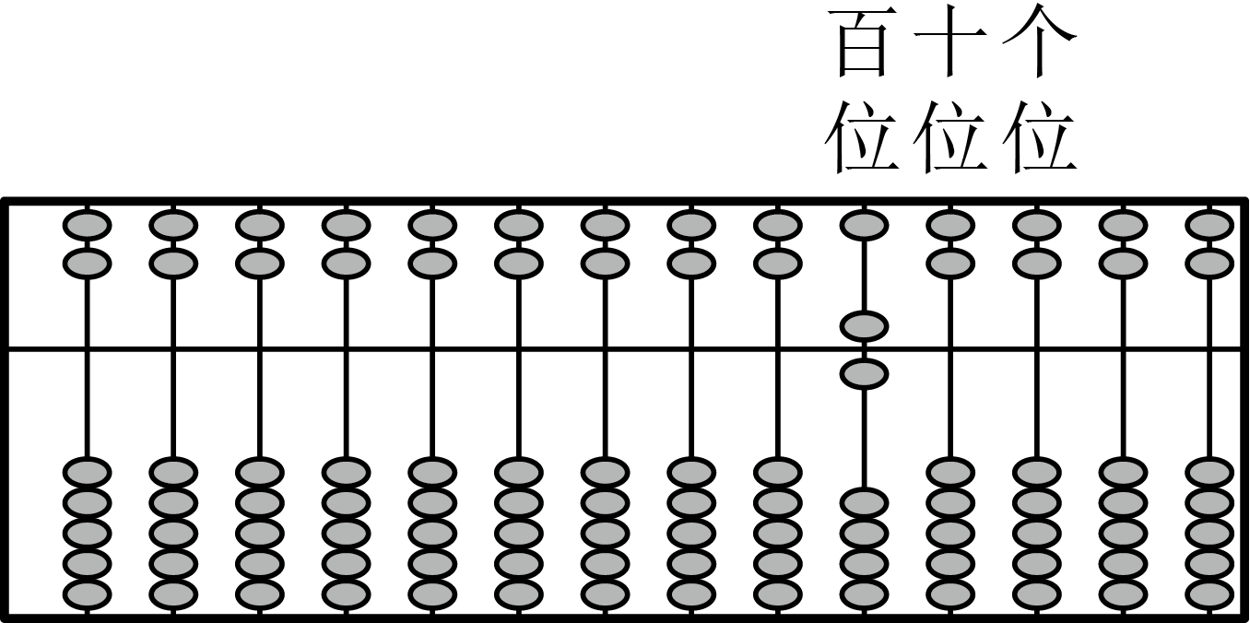
【答案】这个三位数是648
【分析】本题考查了二元一次方程组的应用，正确理解题意是解题的关键；
由题意可知：这个三位数的百位数字是6，设这个三位数的十位数字为x，个位数字为y，根据题意列出关于x、y的方程组，解方程组即可．
【详解】解：由题意可知：这个三位数的百位数字是6，
设这个三位数的十位数字为x，个位数字为y，根据题意可得：
$\{\begin{aligned}x+y=2×6 \\ y−2=x+2\end{aligned}$，即$\{\begin{aligned}x+y=12 \\ y−x=4\end{aligned}$，
解得：$\{\begin{aligned}x=4 \\ y=8\end{aligned}$，
∴这个三位数是648；
答：这个三位数是648．
【变式6-3】幻方的历史很悠久，传说最早出现在夏禹时代的“洛书”．三阶幻方的填写规则是将9个不同的整数填入方格中，使得每行、每列、每条对角线上的三个数之和都相等．
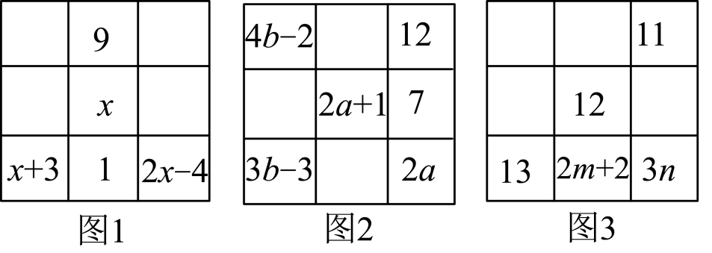
(1)如图1所示幻方，求x的值；
(2)如图2所示幻方，求a，b的值；
(3)如图3所示幻方，若m，n为正整数，直接写出一共有多少种填法，并把其中一种幻方填写完整．
【答案】(1)$x=5$
(2)$\{\begin{aligned}a=4 \\ b=3\end{aligned}$
(3)一共有3种填法；填写见解析
【分析】（1）根据题意列出关于x的方程，解方程即可；
（2）根据题意列出关于a、b的方程组，解方程组即可；
（3）根据题意列出关于m、n的二元一次方程，求出整数解即可．
【详解】（1）解：根据题意得：$9+x+1=x+3+1+2x−4$，
解得：$x=5$；
（2）解：根据题意得：$\{\begin{aligned}12+2a+1+3b−3=12+7+2a \\ 4b−2+2a+1+2a=12+7+2a\end{aligned}$，
解得：$\{\begin{aligned}a=4 \\ b=3\end{aligned}$；
（3）解：根据题意得：$13+12+11=13+2m+2+3n$，
即$2m+3n=21$，
∵m，n为正整数，
∴$\{\begin{aligned}m=3 \\ n=5\end{aligned}$，$\{\begin{aligned}m=6 \\ n=3\end{aligned}$，$\{\begin{aligned}m=9 \\ n=1\end{aligned}$，
∴共有3种填法；
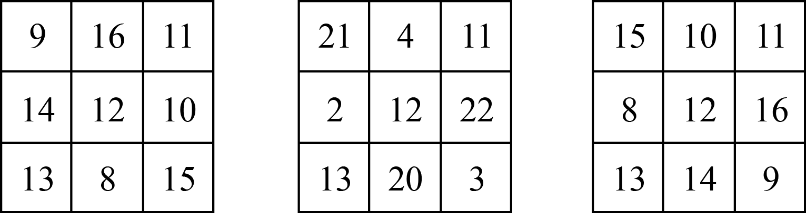
【点睛】本题主要考查了二元一次方程组和一元一次方程的应用，解题的关键是理解题意，根据表格列出方程或方程组．

【题型7 古代问题】
【例7】（24-25七年级下·广东韶关·期中）综合与实践．
【主题】学习古籍中的二元一次方程组问题．
【材料】《张丘建算经》是一部数学问题集，其中提出并解决了一个在数学史上非常著名的不定方程问题，俗称“百鸡问题”：“今有鸡母一值钱三，鸡翁一值钱五，鸡雏三值钱一．凡百钱买鸡百只，问鸡翁、母、雏各几何？”
【翻译】为帮助同学们更好理解“百鸡问题”，实践小组成员在查阅相关书籍后，将该问题翻译如下：每一只母鸡值三文钱，每一只公鸡值五文钱，每三只小鸡值一文钱．现在用一百文钱买一百只鸡，问这一百只鸡中，公鸡、母鸡、小鸡各有多少只？
【假设】（1）①根据题意完成下列表格
 | 母鸡 | 公鸡 | 小鸡
数量/只 | x | y
花费/文
（用含x，y的式子表示）
②根据买鸡100文，列出一个含有x，y的方程：_________；
【拓展】（2）若对“百鸡问题”增加一个条件：母鸡数量是公鸡数量的4倍多2只，求此时公鸡、母鸡、小鸡各有多少只？
（3）除了问题（2）中的解之外，请你再直接写出两组符合“百鸡问题”的解．
【答案】（1）①见解析②$3x+5y+\frac{100−x−y}{3}=100$（2）母鸡有18只，公鸡有4只，小鸡有78只（3）公鸡有0只，母鸡有25只，小鸡有75只；或公鸡有8只，母鸡有11只，小鸡有81只
【分析】本题考查了二元一次方程的应用和二元一次方程组的应用，解题的关键是：（1）①由购买鸡的只数找出购买小鸡的只数；②找准等量关系，正确列出二元一次方程；（2）找准等量关系，正确列出二元一次方程组；（3）结合x、y均为整数求出二元一次方程的解．
（1）①根据共买鸡100只，即可求出小鸡购买的只数，结合鸡的价格即可求出购买鸡的总花费；
②根据总价=单价×数量结合用一百文钱买一百只鸡，即可得出关于x、y的二元一次方程；
（2）根据（1）中②的结论结合母鸡数量是公鸡数量的4倍多2只，即可得出关于x、y的二元一次方程组，解之即可得出结论；
（3）根据总价=单价×数量结合用一百文钱买一百只鸡，即可得出关于x、y的二元一次方程，结合x、y均为整数，即可求出结论．
【详解】解：（1）①根据题意得买了$\left(100−x−y\right)$只小鸡，则填表如下：
 | 母鸡 | 公鸡 | 小鸡
数量/只 | x | y | $$100−x−y$$
花费/文 | $$3x$$ | $$5y$$ | $$\frac{1}{3}\left(100−x−y\right)$$
②根据题意得：$3x+5y+\frac{100−x−y}{3}=100$
故答案为：$3x+5y+\frac{100−x−y}{3}=100$；
（2）设母鸡有x只，公鸡有y只，则小鸡有$\left(100−x−y\right)$只，
根据题意得：$\{\begin{aligned}x=4y+2 \\ 3x+5y+\frac{100−x−y}{3}=100\end{aligned}$，
解得：$\{\begin{aligned}x=18 \\ y=4\end{aligned}$，
∴$100−x−y=78$．
答：母鸡有18只，公鸡有4只，小鸡有78只；
（3）根据题意得：$3x+5y+\frac{100−x−y}{3}=100$，
化简得：$x=25−\frac{7}{4}y$，
当$y=0$时，$x=25，100−x−y=75$；
当$y=4$时，$x=18，100−x−y=78$；
当$y=8$时，$x=11，100−x−y=81$；
当$y=12$时，$x=4，100−x−y=84$；
当$y=16$时，$x=−3$，舍去．
所以，①公鸡有0只，母鸡有25只，小鸡有75只；②公鸡有4只，母鸡有18只，小鸡有78只；③公鸡有8只，母鸡有11只，小鸡有81只；④公鸡有12只，母鸡有4只，小鸡有84只（①③④中任选两个即可），
故答案为：公鸡有0只，母鸡有25只，小鸡有75只；或公鸡有8只，母鸡有11只，小鸡有81只．
【变式7-1】（24-25八年级上·陕西西安·阶段练习）我国古代数学著作《九章算术》中有这样一个问题：“令有共买物，人出八，盈三，人出七，不足四，问人数、物价各几何？”意思是：“几个人一起去购买某物品，每人出8钱，则多出3钱；每人出7钱，则还差4钱，问人数、物品的价格分别是多少？”（要求：用二元一次方程组解决）
【答案】一共有7人，物品的价格为53钱
【分析】本题主要考查了二元一次方程组的实际应用，设一共有x人，物品的价格为y钱，根据每人出8钱，则多出3钱；每人出7钱，则还差4钱建立方程组求解即可．
【详解】解：设一共有x人，物品的价格为y钱，
由题意得，$\{\begin{aligned}8x−y=3 \\ y−7x=4\end{aligned}$，
解得$\{\begin{aligned}x=7 \\ y=53\end{aligned}$，
答：一共有7人，物品的价格为53钱．
【变式7-2】（24-25七年级下·江苏常州·期末）我国明代数学家程大位编撰的《算法统宗》记载了“绳索量竿”问题：“一条竿子一条索，索比竿子长一托，折回索子来量竿，却比竿子短一托，问索、竿各长几何？”译文为：“有一根竿和一条绳，若用绳去量竿，则绳比竿长5尺；若将绳对折后再去量竿，则绳比竿短5尺，问绳和竿各有多长？”请你用二元一次方程组解决该问题．
【答案】绳长$20$尺，竿长$15$尺
【分析】本题考查了二元一次方程组的应用，找准等量关系，正确列出二元一次方程组是解题的关键．根据“若用绳去量竿，则绳比竿长$5$尺；若将绳对折后再去量竿，则绳比竿短$5$尺”，即可列出关于$x$，$y$的二元一次方程组，此题得解．
【详解】解：设绳长$x$尺，竿长$y$尺，
根据题意得：$\{\begin{aligned}x−y=5 \\ y−\frac{1}{2}x=5\end{aligned}$
解得：$\{\begin{aligned}x=20 \\ y=15\end{aligned}$
答：绳长$20$尺，竿长$15$尺．
【变式7-3】（24-25七年级下·河北沧州·期末）《九章算术》在“方程”章中记载有“方程术”，“方”指数据左右并排，其行方正，“成”指考查相关数据构成的比率关系．具体何谓“方程术”呢？请欣赏《九章算术》中的问题：“今有牛五、羊二，值金十两；牛二、羊五，值金八两．问牛羊各值金几何？”译文：今有牛5头，羊2头，共值金10两；牛2头，羊5头，共值金8两，问牛、羊每头各值金多少？
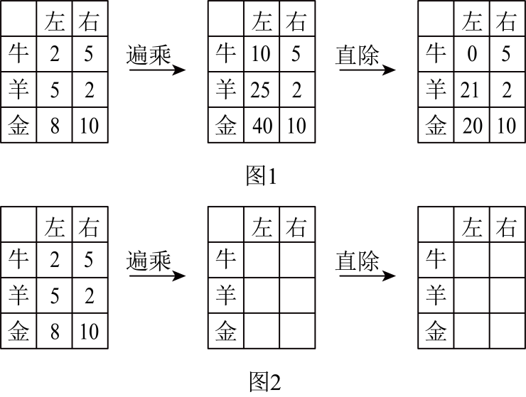
(1)列二元一次方程组解决以上问题；
(2)依“方程术”解，将“牛5头，羊2头，共值金10两”列在右方，“牛2头，羊，5头共值金8两”，列在左方，用右牛数遍乘左方各数（“遍乘”），将所得左方新数连续减去右方对应数的适当倍数，直到左方头位数为零为止（“直除”），如图1所示．左方未尽之数，用上面的数做除数，下面的数做被除数，所得商即为每头羊值金数，（羊1头，值金$\frac{20}{21}$两）
①上述“方程术”推算“羊值金几何”的过程中，“遍乘”和“直除”体现了解二元一次方程组的 思想；
②依“方程术”解，采用“遍乘”和“直除”推算“牛值金几何”如图2所示，在图中填写数据，直接写出牛值金 两．
【答案】(1)牛值金$\frac{34}{21}$两，羊值金$\frac{20}{21}$两
(2)①消元；②见解析，$\frac{34}{21}$
【分析】本题考查了二元一次方程组的应用以及消元思想，找准等量关系，正确列出二元一次方程组是解题的关键．
（1）设牛值金x两，羊值金y两，根据有牛5头、羊2头，共值金10两；牛2头、羊5头，共值金8两；列出二元一次方程组，解方程即可；
（2）①根据题意即可得出结论；②用右羊数遍乘左方各数，得到遍乘后左边的数，再根据左右两边羊的数量，用左边的数减去右边羊的5倍可得直除后左边牛和金的数量，据此可得答案．
【详解】（1）解：设牛值金x两，羊值金y两，
由题意列方程组得：$\{\begin{aligned}5x+2y=10 \\ 2x+5y=8\end{aligned}$，
解得$\{\begin{aligned}x=\frac{34}{21} \\ y=\frac{20}{21}\end{aligned}$，
答：牛值金$\frac{34}{21}$两，羊值金$\frac{20}{21}$两；
（2）解：①由题意得，“遍乘”和“直除”体现了解二元一次方程组的消元思想；
②因为右方羊的数量是2，左方羊的数量是5，所以用右羊数遍乘左方各数．
左方原来牛2、羊5、金8，遍乘后：牛4，羊10，金16，右方数据不变（牛5、羊2、金10）．
然后进行直除，要消去羊，右方羊是2，左方羊是10，用左方各数减去右方对应数的5倍．牛：$4−5×5=−21$；羊：0；金：$16−5×10=−34$ ．所以最终图填写如下：
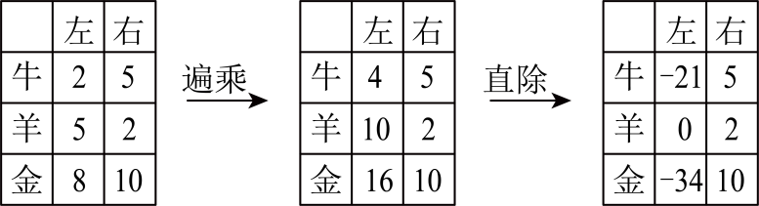
∴牛值金$\frac{34}{21}$两．

【题型8 方案问题】
【例8】已知：用2辆A型车和1辆B型车载满货物一次可运货10吨；用1辆A型车和2辆B型车载满货物一次可运货$11$吨，某物流公司现有$26$吨货物，计划A型车a辆，B型车b辆，一次运完，且恰好每辆车都载满货物．
根据以上信息，解答下列问题：
(1)1辆A型车和1辆车B型车都载满货物一次可分别运货多少吨？
(2)请你帮该物流公司设计租车方案．
【答案】(1)1辆A型车和1辆B型车都装满货物一次可分别运货3吨、4吨
(2)共有2种租车方案：租A型车6辆，B型车2辆；租A型车2辆，B型车5辆
【分析】本题考查了二元一次方程组的应用．熟练掌握二元一次方程组的应用是解题的关键．
（1）通过设未知数，根据两种不同的车辆组合运货量列出二元一次方程组，求解得出每辆A型车和B型车的运货量．
（2）根据货物总量以及A型车和B型车的运货量关系列出二元一次方程组，再结合正整数的条件找出所有可能的租车方案．
【详解】（1）解：设1辆A型车和1辆B型车都装满货物一次可分别运货x吨、y吨，
由题意得：$\{\begin{aligned}2x+y=10 \\ x+2y=11\end{aligned}$，
解得：$\{\begin{aligned}x=3 \\ y=4\end{aligned}$．
答：1辆A型车和1辆B型车都装满货物一次可分别运货3吨、4吨．
（2）解：由题意和（1）得：$3a+4b=26$，
∵a、b均为非负整数，
∴$\{\begin{aligned}a=6 \\ b=2\end{aligned}$或$\{\begin{aligned}a=2 \\ b=5\end{aligned}$，
∴共有2种租车方案：
租A型车6辆，B型车2辆，
租A型车2辆，B型车5辆．
【变式8-1】（24-25七年级下·四川乐山·期末）“非遗酸菜”诞生在四川夹江县新场镇土门铺社区，是全国唯一一个泡菜类（酸菜）“非物质文化遗产”．假设一家经销公司一次性收购了23t酸菜，经市场预测，若直接销售，则每吨可获利500元；若经过粗加工并包装，则每吨可获利2500元；若经过精加工并包装，则每吨可获利4000元．该公司每天可粗加工并包装4t或精加工并包装$1.5\text{t}$．同一天两种加工方式不能同时进行，且全部原料必须不超过7天全部销售或加工完毕．为此，公司研究了三种方案：
①全部进行粗加工并包装；
②尽可能多地精加工并包装，余下的直接销售；
③部分精加工并包装，其余进行粗加工并包装，且正好7天完成．
请根据以上信息，回答下列各小问：
(1)若选择方案①，求该公司所得的利润．
(2)请你探究一下，为公司做决策，选择第几种方案能使公司最大利润化，并说明理由．
【答案】(1)57500元
(2)第③种，见解析
【分析】本题考查列代数式，二元一次方程组的应用，方案选择，掌握知识点是解题的关键．
（1）根据题意列式计算即可；
（2）先求出方案②的利润，当选择方案③时，设进行粗加工并包装$x$天，进行精加工并包装$y$天，列出二元一次方程组，继而求出方案③的利润，再比较即可．
【详解】（1）解：$23×2500=57500$（元）．
$∴$若选择方案①，求该公司所得的利润为$57500$元．
（2）当选择方案②时，由题意得，进行$7$天精加工并包装，余下的直接销售．
则精加工并包装的数量为$7×1.5=10.5\text{t}$，直接销售的数量为$12.5\text{t}$．
$∴$此时的利润为：$10.5×4000+12.5×500=48250$（元）．
当选择方案③时，设进行精加工并包装$x$天，进行粗加工并包装$y$天．
则$\{\begin{aligned}x+y=7， \\ 1.5x+4y=23.\end{aligned}$
解得$\{\begin{aligned}x=2， \\ y=5.\end{aligned}$
$∴$此时的利润为：$4000×2×1.5+2500×5×4=62000$（元）．
由（1）知，当选择方案①时，利润为$57500$元．
$∵62000>57500>48250$，
$∴$选择第③种方案能使公司最大利润化．
【变式8-2】某商贸公司有$A$、$B$两种型号的商品需运出，这两种商品的体积和质量分别如表所示：
 | 体积（立方米/件） | 质量（吨/件）
$A$型商品 | $$0.8$$ | $$0.5$$
$B$型商品 | $$2$$ | $$1$$
(1)已知一批商品有$A$、$B$两种型号，体积一共是$20$立方米，质量一共是$10.5$吨，求$A$、$B$两种型号商品各有几件？
(2)物资公司现有可供使用的货车每辆额定载重$3.5$吨，容积为$6$立方米，其收费方式有以下两种：
①按车收费：每辆车运输货物到目的地收费611元；
②按吨收费：每吨货物运输到目的地收费211元．
现要将（1）中商品一次或分批运输到目的地，如果两种收费方式可混合使用，商贸公司应如何选择运送、付费方式，使其所花运费最少，最少运费是多少元？
【答案】(1)$A$种型号商品有5件，$B$种型号商品有8件
(2)先按车收费用3辆车运送$18{\text{m}}^{3}$，再按吨收费运送1件B型产品，运费最少为$2044$元
【分析】此题考查二元一次方程组的实际应用，正确理解题意是解题的关键，（2）注意分类讨论，分别求出费用进行比较解答问题．
（1）设A、B两种型号商品各x件、y件，根据体积与质量列方程组求解即可；
（2）①按车付费=车辆数$×611$；②按吨付费=$10.5×211$；③先按车付费，剩余的不满车的产品按吨付费，将三种付费进行比较．
【详解】（1）解：设A、B两种型号商品各x件、y件，
$\{\begin{aligned}0.8x+2y=20 \\ 0.5x+y=10.5\end{aligned}$，
解得$\{\begin{aligned}x=5 \\ y=8\end{aligned}$，
答：$A$种型号商品有5件，$B$种型号商品有8件；
（2）①按车收费：$10.5÷3.5=3$（辆），但是车辆的容积$=18<20$，
∴3辆车不够，需要4辆车，
$611×4=2444$（元）；
②按吨收费：$211×10.5=2215.5$（元）；
③一辆车：5件A型1件B型，按车收费；两辆车：各3件B型，按车收费一辆车：1件B型，按吨收费一次运输，共付费$3×611+1×211=2044$（元），
∵$2444>2215.5>2044$，
∴先按车收费用3辆车运送$18{\text{m}}^{3}$，再按吨收费运送1件B型产品，运费最少为$2044$元．
【变式8-3】$2020$年2月新冠肺炎病毒开始肆虐，市面上$KN95$等防护型口罩出现热销．已知1个A型口罩和1个B型口罩共需$25$元；6个A型口罩和5个B型口罩共需$130$元．
(1)求一个A型口罩和一个B型口罩的售价各是多少元？
(2)小红打算用$100$元（全部用完）购买A型，B型两种口罩（要求两种型号的口罩均购买），正好赶上药店对口罩价格进行调整，其中A型口罩售价上涨$60\%$，B型口罩按原价出售，则小红有多少种不同的购买方案？请把方案列举出来．
【答案】(1)一个$A$型口罩5元，一个$B$型口罩$20$元
(2)有2种购买方案， $A$型5个，$B$型3个； $A$型$10$个，$B$型1个
【分析】本题考查了二元一次方程组的应用，根据题意列二元一次方程（组$)$是解决本题的关键．
（1）设一个$A$型口罩的售价为$x$元，一个$B$型口罩的售价为$y$元，由题意列出二元一次方程组，解方程组即可；
（2）设购买$A$型口罩$m$个，$B$型口罩$n$个，根据题意列出二元一次方程，由$m，n$都为正整数，求解出答案．
【详解】（1）解：设一个$A$型口罩和一个$B$型口罩的售价各是$x$元和$y$元，
根据题意，得$\{\begin{aligned}x+y=25 \\ 6x+5y=130\end{aligned}$，
解得$\{\begin{aligned}x=5 \\ y=20\end{aligned}$，
$∴$一个$A$型口罩5元，一个$B$型口罩$20$元．
（2）设购买$A$型口罩$m$个，$B$型口罩$n$个，
根据题意，得$5(1+60\%)m+20n=100$，
即$2m+5n=25$，
$∴$满足条件的$m$，$n$有：$m=5$，$n=3$或$m=10$，$n=1$，
$∴$小红有2种购买方案：
第一种方案：$A$型口罩购买5个，$B$型口罩购买3个；
第二种方案：$A$型口罩购买$10$个，$B$型口罩购买1个；

【题型9 几何问题】
【例9】如图，在长方形$ABCD$中，放入5个形状大小相同的小长方形（阴影部分），若$AB=12\text{ cm},BC=18\text{ cm}$，求出图中空白部分的总面积．
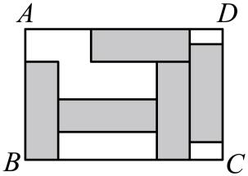
【答案】$81{cm}^{2}$
【分析】设小长方形的长为$xcm$，宽为$ycm$，根据图形中大长方形的长和宽列二元一次方程组，求出$x$和$y$的值，即可解决问题．
本题考查了二元一次方程组的应用，找准等量关系，正确列出二元一次方程组是解题的关键．
【详解】解：设小长方形的长为$xcm$，宽为$ycm$，
根据题意，得：$\{\begin{aligned}x+3y=18 \\ x+y=12\end{aligned}$，
解得：$\{\begin{aligned}x=9 \\ y=3\end{aligned}$，
$∴$每个小长方形的面积为$3×9=27({cm}^{2})$，
$∴$空白部分的总面积$=12×18−5×27=81({cm}^{2})$．
【变式9-1】（24-25七年级下·福建漳州·阶段练习）数学活动课上，小新和小葵各自拿着不同的长方形纸片在做数学问题探究．
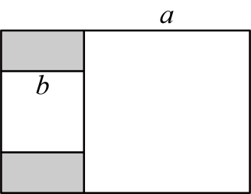
(1)小新经过测量和计算得到长方形纸片的长宽之比为$3:2$，周长为$30$，请求出该长方形纸片的长和宽：
(2)小葵在长方形内画出边长为$a,b$的两个正方形（如图所示），其中小正方形的一条边在大正方形的一条边上，她经过测量和计算得到长方形纸片的周长为50，阴影部分两个长方形的周长之和为30，由此她判断大正方形的面积为100，问：小葵的判断正确吗?请说明理由．
【答案】(1)这个长方形纸片的长为$9$，宽为$6$
(2)正确，理由见解析
【分析】本题主要考查一元一次方程，二元一次方程组的计算，理解数量关系正确列式求解是关键．
（1）设该长方形纸片的长为$3x$，宽为$2x$，由周长的计算公式列式求解即可；
（2）根据题意，列二元一次方程组求解即可．
【详解】（1）解：设该长方形纸片的长为$3x$，宽为$2x$，
∴$2\left(3x+2x\right)=30$，
∴$x=3$，
∴$3x=9,2x=6$，
∴这个长方形纸片的长为9，宽为6．
（2）解：正确．理由如下：
根据题意，得，$\{\begin{aligned}2\left[\left(a+b\right)+a\right]=50 \\ 4b+2\left(a−b\right)=30\end{aligned}$，
解得$\{\begin{aligned}a=10 \\ b=5\end{aligned}$．
∴大正方形的面积为${10}^{2}=100$．
【变式9-2】（24-25七年级下·湖北宜昌·期中）七年级某数理兴趣小组在开展活动中，组长小明裁剪了16张一样大小的长方形硬纸片，组员小亮用其中的8张恰好拼成一个大的长方形，小聪用另外的8张拼成一个大的正方形，但中间留下一个边长为$1\text{cm}$的正方形（见如图中间的阴影方格），请你算出小明裁剪的每张长方形硬纸片长与宽分别是多少$\text{cm}$？
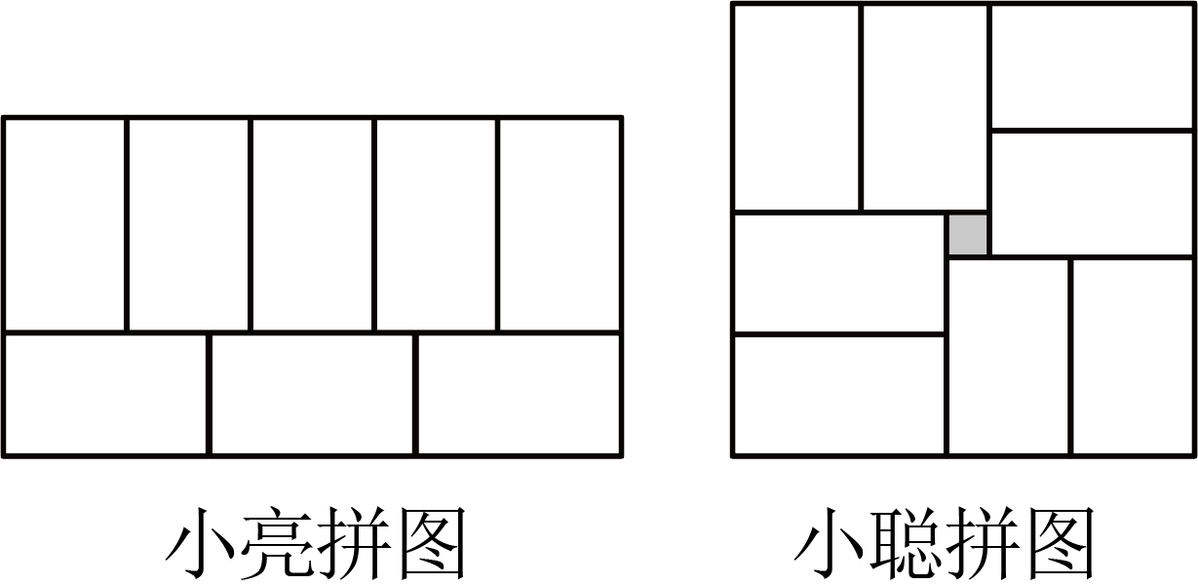
【答案】小明裁剪的长方形硬纸片的长、宽分别为$5\text{cm}$、$\text{3cm}$．
【分析】本题考查的是一元一次方程的应用，设小长方形的长、宽分别为$x\text{cm}$，$y\text{cm}$，结合图形性质可得$\{\begin{aligned}3x=5y \\ 2y−1=x\end{aligned}$，再解方程即可.
【详解】解：设小长方形的长、宽分别为$x\text{cm}$，$y\text{cm}$，
由题意得$\{\begin{aligned}3x=5y \\ 2y−1=x\end{aligned}$，
解得：$\{\begin{aligned}x=5 \\ y=3\end{aligned}$，
经检验， $\{\begin{aligned}x=5 \\ y=3\end{aligned}$符合题意．
答：小明裁剪的长方形硬纸片的长、宽分别为$5\text{cm}$、$\text{3cm}$．
【变式9-3】（24-25七年级下·福建泉州·期末）校园手工社团开展环保纸盒创意制作，需用特定尺寸纸板制作横式、竖式两种无盖纸盒．相关信息如下表：
素材 | 类型 | 规格
素材一 | 横式无盖纸盒 | 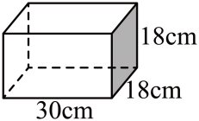
素材一 | 竖式无盖纸盒 | 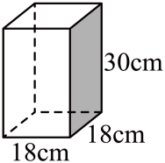
素材二 | 现有纸板 | 长$108\text{cm}$、宽$18\text{cm}$，共60张．  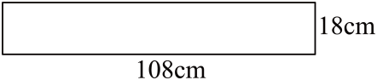
(1)任务1：基础裁切计算
用1张$108\text{cm}×18\text{cm}$的纸板，恰好同时裁切成$18\text{cm}×18\text{cm}$的正方形和$30\text{cm}×18\text{cm}$的长方形两种纸板，问裁切成这样的正方形和长方形纸板各多少张？
(2)任务2：制作方案规划
若手工社团将现有60张$108\text{cm}×18\text{cm}$纸板按任务1的方式裁切（材料无剩余），得到的正方形和长方形纸板恰好可制作横式无盖纸盒x个，竖式无盖纸盒y个．
①用含$x$和$y$的代数式分别表示正方形和长方形纸板的总需求量；
②求制作横式无盖纸盒和竖式无盖纸盒各多少个？
【答案】(1)裁切成$18\text{cm}×18\text{cm}$的正方形纸板1张，$30\text{cm}×18\text{cm}$的长方形纸板3张；
(2)①正方形纸板需要：$\left(2x+y\right)$个，长方形纸板需要：$\left(3x+4y\right)$个；②可以制作横式无盖纸盒12个，竖式无盖纸盒36个．
【分析】本题考查了二元一次方程和二元一次方程组的应用，准确的根据题意列出代数式时解题的关键．
（1）设裁切成$18\text{cm}×18\text{cm}$的正方形纸板m张，$30\text{cm}×18\text{cm}$的长方形纸板n张，根据题意列出关于m，n的方程，找出方程的非负整数解即可；
（2）①一个横式无盖盒子需要2个正方形纸板和3个长方形纸板，一个竖式无盖盒子需要1个正方形纸板和4个长方形纸板，用x，y的代数式分别表示正方形和长方形总数量即可；
②根据题意60张大纸板能裁出正方形纸板为60个，长方形纸板180个，可列二元一次方程组，进行求解．
【详解】（1）解：设裁切成$18\text{cm}×18\text{cm}$的正方形纸板m张，$30\text{cm}×18\text{cm}$的长方形纸板n张，
∴$18m+30n=108$，
化简得$3m+5n=18$，
∵m，n为非负整数，
∴$\{\begin{aligned}m=1 \\ n=3\end{aligned}$，
答：裁切成$18\text{cm}×18\text{cm}$的正方形纸板1张，$30\text{cm}×18\text{cm}$的长方形纸板3张；
（2）解：①由题意得：正方形纸板需要：$\left(2x+y\right)$个，长方形纸板需要：$\left(3x+4y\right)$个；
②由任务1得，能裁出正方形纸板为$60×1=60$个，长方形纸板$60×3=180$个，
∴$\{\begin{aligned}2x+y=60 \\ 3x+4y=180\end{aligned}$，
解得：$\{\begin{aligned}x=12 \\ y=36\end{aligned}$，
答：可以制作横式无盖纸盒12个，竖式无盖纸盒36个．

【题型10 和差倍分问题】
【例10】（24-25七年级上·安徽安庆·期末）桐城二中为了提升学生的综合素质，拓展视野见识，增强社交能力，培养独立意识，激发学生学习兴趣，学校组织七八年级学生研学旅行．其中七年级$1−12$班师生共483人．学校向租车公司租赁$A,B$两种车型送师生往研学基地，若租用$A$型车3辆，$B$型车6辆，则空余12个座位；若租用$A$型车5辆，$B$型车4辆，则18人没有座位．求$A, B$两种车型各有多少个座位？
【答案】$A, B$两种车型各有座位$45$个和$60$个
【分析】本题考查二元一次方程组的实际应用，设$A, B$两种车型各有座位$x$个和$y$个，根据租用$A$型车3辆，$B$型车6辆，则空余12个座位；若租用$A$型车5辆，$B$型车4辆，则18人没有座位，列出方程组进行求解即可．
【详解】解：设$A, B$两种车型各有座位$x$个和$y$个，由题意，得：
$\{\begin{aligned}3x+6y=483+12 \\ 5x+4y=483−18\end{aligned}$，解得：$\{\begin{aligned}x=45 \\ y=60\end{aligned}$；
答：$A, B$两种车型各有座位$45$个和$60$个．
【变式10-1】（24-25七年级下·山西大同·期末）交通便利是发展的重要条件．风陵渡黄河公路大桥是连接山西、陕西、河南三省的交通要塞．该大桥限重标志牌显示，载重后总质量超过30吨的车辆禁止通行．现有一辆自重16吨的卡车，要运输若干套某种设备，每套设备由2个A部件和3个B部件组成，这种设备必须成套运输．已知1个A部件和2个B部件的总质量为2吨，2个A部件和1个B部件的质量相等．
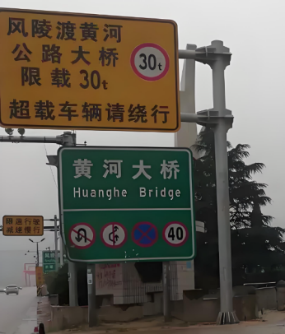
(1)求1个A部件和1个B部件的质量各是多少；
(2)卡车一次最多可运输多少套这种设备通过此大桥？
【答案】(1)1个A部件的质量为$0.4$吨，一个B部件的质量为$0.8$吨
(2)卡车一次最多可运输4套这种设备通过此大桥．
【分析】本题主要考查了二元一次方程组的实际应用，一元一次不等式的实际应用，正确理解题意列出方程组和不等式是解题的关键．
（1）设1个A部件的质量为x吨，一个B部件的质量为y吨，根据1个A部件和2个B部件的总质量为2吨，2个A部件和1个B部件的质量相等建立方程组求解即可；
（2）设卡车一次可运输m套这种设备通过此大桥，根据车的自身重量加上设备的重量不超过30吨建立不等式求解即可．
【详解】（1）解：设1个A部件的质量为x吨，一个B部件的质量为y吨，
由题意得，$\{\begin{aligned}x+2y=2 \\ 2x=y\end{aligned}$，
解得$\{\begin{aligned}x=0.4 \\ y=0.8\end{aligned}$，
答：1个A部件的质量为$0.4$吨，一个B部件的质量为$0.8$吨；
（2）解：设卡车一次可运输m套这种设备通过此大桥，
由题意得，$\left(2×0.4+3×0.8\right)m+16≤30$，
解得$m≤4.375$，
∵m为正整数，
∴m的最大值为4，
答：卡车一次最多可运输4套这种设备通过此大桥．
【变式10-2】（24-25九年级上·陕西安康·期末）为落实国家关于中学生信息素养提升的若干要求，提升学生的信息素养，某学校举行了中学生信息素养提升实践活动.据统计，七年级和八年级共创作作品159个，且七年级创作的作品数量是八年级创作的作品数量的$\frac{2}{3}$还少6个，求七、八年级创作的作品分别有多少个．
【答案】七年级创作的作品有60个，八年级创作的作品有99个．
【分析】本题考查了二元一次方程组的应用，设七年级创作的作品有x个，八年级创作的作品有y个，根据“七年级和八年级共创作作品159个，且七年级创作的作品数量是八年级创作的作品数量的$\frac{2}{3}$还少6个”，可列出关于x，y的二元一次方程组，解之即可得出结论．
【详解】解：设七年级创作的作品有x个，八年级创作的作品有y个，根据题意得：
$\{\begin{aligned}x+y=159 \\ x=\frac{2}{3}y−6\end{aligned}$，
解得：$\{\begin{aligned}x=60 \\ y=99\end{aligned}$．
答：七年级创作的作品有60个，八年级创作的作品有99个．
【变式10-3】（24-25七年级下·福建福州·期末）在数学游艺会上，小勇负责一个游戏项目“猜猜哪个数最大”，他准备了50张同样的卡片，上面分别写有1，2，3，…，49，50．游戏规则是：将卡片顺序打乱，参与者从中随机抽取3张，并将它们正面向下放置在桌上（如图），这3张卡片分别记为A，B，C，小勇依次将相邻两张卡片上的数的和告诉参与者，请参与者猜出其中哪张卡片上的数最大．
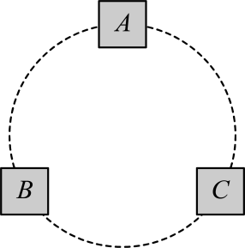
(1)下表是小勇抽取的三张卡片A，B，C中相邻两张卡片上的数的和．
卡片编号 | A，B | B，C | C，A
两数的和 | 64 | 50 | 32
确定哪张卡片上的数最大，并说明理由；
(2)若小勇改变游戏规则，随机抽出4张卡片，分别记为D，E，F，G，他将卡片上的数之间存在关系的部分信息告诉参与者，让参与者说出这4张卡片中最大的数．已知提供的信息：卡片F上的数是卡片D上的数的3倍，卡片G上的数是卡片E的2倍，且这四张卡片上的数总和为20．求这四张卡片中最大的数是多少？
【答案】(1)卡片B上的数最大，理由见解析；
(2)这四张卡片中最大的数是8．
【分析】本题考查了一元一次方程的应用、二元一次方程的应用，理解题意，找准等量关系，正确列出方程是解此题的关键．
（1）设卡片A上的数为x，则卡片B上的数为$64−x$，卡片C上的数为$x−14$，根据题意列出一元一次方程，解方程即可得解；
（2）设卡片D，E上的数分别为m，n，则卡片F，G上的数分别为$3m$，$2n$，根据题意列出二元一次方程，解方程即可得解．
【详解】（1）解：设卡片A上的数为x，
根据题意得：卡片B上的数为$64−x$，卡片C上的数为$50−\left(64−x\right)=x−14$，
$∴x+x−14=32$，
解得：$x=23$，
∴卡片A，B，C上的数分别为23，41，9，
∴卡片B上的数最大；
（2）解：设卡片D，E上的数分别为m，n，则卡片F，G上的数分别为$3m$，$2n$，
根据题意，得$m+n+3m+2n=20$，
$∴4m+3n=20$，
∵m，n为正整数，
∴$\{\begin{aligned}m=2 \\ n=4\end{aligned}$，
∴这四张卡片的数分别为2，4，6，8
∴这四张卡片中最大的数是8．

【题型11 图表信息问题】
【例11】（24-25七年级下·浙江温州·阶段练习）
制作更多的罐头
素材一 | 原材料是边长为8分米的正方形铝皮
素材二 | 通过两种方式裁剪，制作如图所示的罐头（罐头封扣处损耗忽略不计）  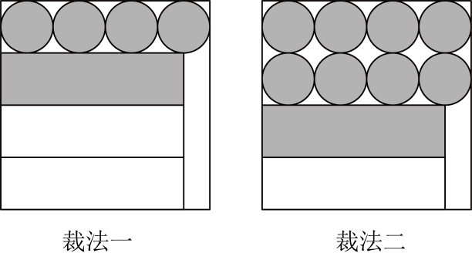
   | 圆形材料 | 长方形材料
  裁法一 | $$4x$$
  裁法二 |  | $$2y$$
  合计
任务一 | （1）填空：现在有21张铝皮，若使用裁法一剪裁的有x张，裁法二剪裁的y张，请根据素材，完成表格；
任务二 | （2）结合任务一，将裁剪出的圆形和长方形材料用于制作铝制罐头（上下盖均为圆形，侧面为长方形）且裁剪出的材料恰好用完，则最多可以做多少个罐头？
任务三 | （3）若在2024年年终盘点库存时，发现库存中还剩长方形材料40张，在新的一年，对原材料购买时，至少应该买_____张正方形铝皮，才能将库存一次性用完．（直接写出答案）
【答案】（1）见解析；（2）56个；（3）20
【分析】本题考查了二元一次方程组的应用、一元一次方程的应用，理解题意找准等量关系列出方程（组）是解题的关键．
（1）根据题意列出代数式，即可完成表格；
（2）根据题意，列出关于$x,y$的方程组，求出$x,y$的值，即可解答；
（3）由素材二可知，使用裁法二剪裁得到的圆形材料更多，长方形材料更少，设买$m$张正方形铝皮，根据题意列出方程，求出$m$的值，即可解答．
【详解】解：（1）根据素材，完成表格如下：
 | 圆形材料 | 长方形材料
裁法一 | $$4x$$ | $$3x$$
裁法二 | $$8y$$ | $$2y$$
合计 | $$4x+8y$$ | $$3x+2y$$
（2）由题意得，$\{\begin{aligned}4x+8y=2\left(3x+2y\right) \\ x+y=21\end{aligned}$
解得：$\{\begin{aligned}x=14 \\ y=7\end{aligned}$，
则长方形材料有$3x+2y=3×14+2×7=56$（张），
因为1个铝制罐头需要2张圆形材料和1张长方形材料，
所以最多可以做56个罐头；
（3）由素材二可知，使用裁法二剪裁得到的圆形材料更多，长方形材料更少，
设买$m$张正方形铝皮，则圆形材料有$8m$张，长方形材料有$2m$张，
由题意得，$8m=2\left(2m+40\right)$，
解得：$m=20$，
所以至少应该买20张正方形铝皮，才能将库存一次性用完．
故答案为：20．
【变式11-1】（24-25八年级下·江苏宿迁·阶段练习）下表是某校七至九年级某月课外兴趣小组的活动时间统计表，其中各年级同一兴趣小组每次活动时间相同．（活动次数为自然数），求$m$、$n$的值．
 | 课外小组活动总时间/$h$ | 文艺小组活动次数/次 | 科技小组活动次数/次
七年级 | $$12.5$$ | $$4$$ | $$3$$
八年级 | $$11$$ | $$4$$ | $$2$$
九年级 | $$7$$ | $$m$$ | $$n$$
【答案】$m=2$，$n=2$
【分析】本题考查了二元一次方程及方程组，解题的关键是理解题意，正确找出等量关系．文艺小组每次活动的时间为$x$，科技小组每次活动的时间为$y$，根据题意列方程求出$x$、$y$，再得到关于$m$、$n$的二元一次方程即可求解．
【详解】解：文艺小组每次活动的时间为$x$，科技小组每次活动的时间为$y$，
根据题意可得：$\{\begin{aligned}4x+3y=12.5 \\ 4x+2y=11\end{aligned}$，
解得：$\{\begin{aligned}x=2 \\ y=1.5\end{aligned}$，
即文艺小组每次活动的时间为$2$，科技小组每次活动的时间为$1.5$，
$∴$ $2m+1.5n=7$，即$4m+3n=14$，
$∴$ $n=\frac{14−4m}{3}$，
$∵$ $m$、$n$都是整数，
$∴$ $m=2$，$n=2$．
【变式11-2】（24-25八年级上·山西太原·阶段练习）太原五中计划购置篮球、钢笔、笔记本作为期末奖品，采购员小琪在某文体用品店购买完毕回到学校后发现发票被弄花了，有几个数据变得不清楚，如图所示．
货物或应税劳务、服务名称  篮球  钢笔  笔记本  合计 | 规格型号 | 单位  个  支  本 | 数量  6    46 | 单价  100.00  15.00  5.00 | 金额  600.00  900.0 | 税率 | 税额
价税合计（大写） | $⊗$ 玖佰元整 （小写）900.00
请根据发票中现有的信息，帮助小琪复原弄花的数据，即分别求出购置钢笔、笔记本的数量及对应的金额．
【答案】钢笔的数量为10支，金额为150元，笔记本的数量为30本，金额为150元
【分析】本题考查二元一次方程组的应用，设钢笔购买了x支，笔记本购买了y本，根据数量总和为46，金额综合为900元，列出方程组进行求解即可．
【详解】解：设钢笔购买了x支，笔记本购买了y本，
由题意得$\{\begin{aligned}x+y+6=46 \\ 15x+5y+600=900\end{aligned}$，
解得$\{\begin{aligned}x=10 \\ y=30\end{aligned}$，
则$10×15=150$（元），$30×5=150$（元），
答：钢笔的数量为10支，金额为150元，笔记本的数量为30本，金额为150元．
【变式11-3】为响应国家节能减排的号召，鼓励居民节约用电，各省市先后出台了“阶梯价格”制度，即每月用电量在一档的部分按$a$元/度收费，超出一档的部分按b元/度收费，超出二档的部分按$0.9$元/度收费，具体收费标准如下表所示：
阶梯 | 电量$x$（单位：度） | 电费价格
一档 | $$0<x≤180$$ | $a$元$/$度
二档 | $$180<x≤350$$ | $b$元$/$度
三档 | $$x>350$$ | $0.9$元$/$度
(1)已知小明家5月份用电$252$度，缴纳电费$158.4$元，6月份用电$340$度，缴纳电费$220$元，请你根据以上数据，求出表格中的a，b的值．
(2)7月份开始用电增多，小明家缴纳电费$285.5$元，求小明家7月份的用电量．
【答案】(1)a的值为$0.6$，b的值为$0.7$
(2)$415$度
【分析】（1）根据“小明家5月份用电$252$度，缴纳电费$158.4$元，6月份用电$340$度，缴纳电费$220$元”，即可得出关于a，b的二元一次方程组，解之即可得出结论；
（2）设小明家7月份用电量为x度，根据7月份小明家缴纳电费$285.5$元，即可得出关于x的一元一次方程，解之即可得出结论．
【详解】（1）解：依题意得：$\{\begin{aligned}180a+(252−180)b=158.4 \\ 180a+(340−180)b=220\end{aligned}$，
解得：$\{\begin{aligned}a=0.6 \\ b=0.7\end{aligned}$．
答：a的值为$0.6$，b的值为$0.7$．
（2）解：若一个月用电量为$350$度，电费为$180×0.6+(350−180)×0.7=227$（元），
∵$285.5>227$，
∴小明家7月份用电量超过$350$度．
设小明家7月份用电量为x度，
依题意得：$180×0.6+(350−180)×0.7+(x−350)×0.9=285.5$，
解得：$x=415$．
答：小明家7月份的用电量为$415$度．
【点睛】本题考查了二元一次方程组的应用以及一元一次方程的应用，解题的关键是：（1）找准等量关系，正确列出二元一次方程组；（2）找准等量关系，正确列出一元一次方程．

【题型12 跨学科问题】
【例12】（24-25七年级下·福建厦门·期末）《国家学生体质健康标准》中明确要求关注身体形态和肥胖状况．体重指数（$\text{BMI}=\frac{体重}{身高^{2}}$）是用来衡量人体胖瘦程度的常用参考指标，根据$\text{BMI}$数值将人体胖瘦状况分为体重过低、体重正常、超重、肥胖四种类型．
（一）从某校七年级学生中随机抽取男生、女生各20名，测得他们的身高和体重数据，计算出相应的$\text{BMI}$数值，并将数据整理如下：
20名男生胖瘦状况频数分布表 20名女生胖瘦状况条形图
组别 | 频数 | 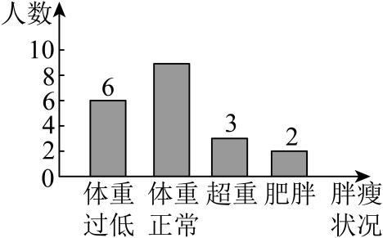
体重过低 | 3
体重正常 | a
超重 | 4
肥胖 | 3
（二）由资料知，饮食平衡与适当运动可以有效控制$\text{BMI}$．为保障在食堂就餐学生的营养均衡，学校加强对食堂供餐的管理．已知学校食堂某天午餐的供餐方案：每份午餐含米饭$150\text{g}$、一份荤菜、两份半荤菜及一份蔬菜．其中每份午餐中蔬菜类食物合计$280\text{g}$，肉蛋类食物合计$140\text{g}$，各类菜品配料等具体信息如表一．
【备注：学校食堂采用少油少盐的营养供餐，因此食用油、食盐等配料等的热量和蛋白质忽略不计】
表一
类别 | 菜名 | 原材料质量配比 | 每100克含热量（千焦） | 每100克含蛋白质（克）
荤菜 | 卤鸡腿 | 鸡腿$60\text{g}$ | 840 | 18
半荤 | 番茄炒蛋 | 番茄：鸡蛋$=3:2$ | 300 | 6
半荤 | 花菜炒肉片 | 花菜：肉片$=4:1$ | 350 | 7
蔬菜 | 清炒空心菜 | 空心菜$100\text{g}$ | 25 | $$2.2$$
主食 | 米饭 | 大米$150\text{g}$ | 1400 | 4
（三）该校七年级学生均为13岁—14岁的青少年，我国该年龄段学生的午餐营养标准如表二．
表二
 | 能量需要量（千焦） | 蛋白质摄入量（克）
男 | $$3586\sim 4100$$ | $$28\sim 36$$
女 | $$3222\sim 3680$$ | $$23\sim 30$$
根据材料解决下列问题：
(1)$a=$ ；
(2)已知该校七年级男生260人，女生240人．根据以上统计数据，估计该校七年级学生体重正常的人数比例．针对该校七年级学生的胖瘦状况，请你提出一条合理化建议；
(3)通过计算，判断该份午餐是否符合七年级男生或女生的午餐营养标准．
【答案】(1)$10$
(2)$\frac{119}{250}$，建议学生合理饮食
(3)该份午餐部分符合七年级男生或女生的午餐营养标准．
【分析】本题考查了统计的应用，二元一次方程组的应用．
（1）用20减去其他组别频数即可求出a的值；
（2）先求出抽取女生体重正常人数，再分别用男生260人，女生240人乘以各自体重正常的人数比例求出体重正常的总人数，除以总数即可求出该校七年级学生体重正常的人数比例，进而提出建议即可；
（3）设鸡蛋$2x\text{g}$，肉片$y\text{g}$，根据题意列二元一次方程组求出番茄炒蛋$140\text{g}$，花菜炒肉片$120\text{g}$，再根据题意计算出每份午餐含热量及蛋白质，判断即可．
【详解】（1）解：$a=20−3−4−3=10$
故答案为：$10$；
（2）抽取女生体重正常人数为$20−6−3−2=9$人，
体重正常的总人数为$260×\frac{10}{20}+240×\frac{9}{20}=130+108=238$，
∴该校七年级学生体重正常的人数比例为$\frac{238}{260+240}=\frac{119}{250}$，
建议：建议学生合理饮食；
（3）解：∵蔬菜类食物合计$280\text{g}$，肉蛋类食物合计$140\text{g}$，鸡腿$60\text{g}$，空心菜$100\text{g}$，
∴番茄、花菜共$280−100=180\left(\text{g}\right)$，鸡蛋、肉片共$140−60=80\left(\text{g}\right)$，
设鸡蛋$2x\text{g}$，肉片$y\text{g}$，
∵番茄：鸡蛋$=3:2$，花菜：肉片$=4:1$
∴番茄$3x\text{g}$，花菜$4y\text{g}$，
∴$\{\begin{aligned}2x+y=80 \\ 3x+4y=180\end{aligned}$，
解得：$\{\begin{aligned}x=28 \\ y=24\end{aligned}$，
∴鸡蛋$56\text{g}$，肉片$24\text{g}$，番茄$84\text{g}$，花菜$96\text{g}$，
∴番茄炒蛋$140\text{g}$，花菜炒肉片$120\text{g}$，
∴每份午餐含热量$\frac{60}{100}×840+\frac{140}{100}×300+\frac{120}{100}×350+\frac{100}{100}×25+\frac{150}{100}×1400$
$$=504+420+420+25+2100$$
$=3469$（千焦），符合女生的午餐营养标准但不符合男生的午餐营养标准；
每份午餐含蛋白质$\frac{60}{100}×18+\frac{140}{100}×6+\frac{120}{100}×7+\frac{100}{100}×2.2+\frac{150}{100}×4$
$$=10.8+8.4+8.4+2.2+6$$
$=35.8$（克），符合的男生午餐营养标准但不符合女生的午餐营养标准；
可知该份午餐部分符合七年级男生或女生的午餐营养标准．
【变式12-1】（24-25七年级下·江苏苏州·期末）某数学兴趣小组进行跨学科探究学习，在盛水的烧杯中，放入$A$，$B$两种规格的玻璃球，研究放入两种球的数量与水面上升高度的关系．具体实验操作如下（以下实验中所用烧杯都相同，所有球均浸没于水面以下，且烧杯中的水均未溢出）：步骤一：分别向三个水平放置的空烧杯甲，乙，丙内注入适量的水，使烧杯内水面高度均为$20\text{cm}$；步骤二：向甲烧杯内放入4个$A$球和1个$B$球，此时烧杯内水面高度为$36\text{cm}$；步骤三：向乙烧杯内放入2个$A$球和3个$B$球，此时烧杯内水面高度为$38\text{cm}$；步骤四：向丙烧杯内放入$A$，$B$两种球若干个，且放入的球的总个数为奇数，此时烧杯内水面高度为$65\text{cm}$．则向丙烧杯内放入的$A$种玻璃球的个数为 ．
【答案】$15$或$7$
【分析】本题考查了二元一次方程组的实际应用及二元一次方程的解，设1个$A$球能使烧杯中上面上升$x\text{cm}$，1个$B$球能使烧杯中上面上升$y\text{cm}$，根据烧杯内放入4个$A$球和1个$B$球，此时烧杯内水面高度为$36\text{cm}$；烧杯内放入2个$A$球和3个$B$球，此时烧杯内水面高度为$38\text{cm}$；列出方程组，求出$x,y$的值，再设向丙烧杯内放入$A$种球$a$个，$B$种球$b$个，根据丙烧杯内放入$A$，$B$两种球若干个，且放入的球的总个数为奇数，此时烧杯内水面高度为$65\text{cm}$，列出的元一次方程，求解即可解答．
【详解】解：设1个$A$球能使烧杯中上面上升$x\text{cm}$，1个$B$球能使烧杯中上面上升$y\text{cm}$，
根据题意：$\{\begin{aligned}4x+y=36−20 \\ 2x+3y=38−20\end{aligned}$，即$\{\begin{aligned}4x+y=16 \\ 2x+3y=18\end{aligned}$，
解得：$\{\begin{aligned}x=3 \\ y=4\end{aligned}$，
设向丙烧杯内放入$A$种球$a$个，$B$种球$b$个，
根据题意：$3a+4b=65−20$，即$3a+4b=45$，
则$a=\frac{45−4b}{3}$，
∵$a,b$为非负整数，
∴$\{\begin{aligned}a=15 \\ b=0\end{aligned}$或$\{\begin{aligned}a=11 \\ b=3\end{aligned}$或$\{\begin{aligned}a=7 \\ b=6\end{aligned}$或$\{\begin{aligned}a=3 \\ b=9\end{aligned}$，
∵丙烧杯内放入的球的总个数为奇数，
∴$\{\begin{aligned}a=15 \\ b=0\end{aligned}$或$\{\begin{aligned}a=7 \\ b=6\end{aligned}$，
∴向丙烧杯内放入的$A$种玻璃球的个数为$15$或$7$．
故答案为：$15$或$7$．
【变式12-2】【综合与实践】
有言道：“杆秤一头称起人间生计，一头称起天地良心”．某兴趣小组将利用物理学中杠杆原理制作简易杆秤．小组先设计方案，然后动手制作，再结合实际进行调试，请完成下列方案设计中的任务．
【知识背景】如图，称重物时，移动秤砣可使杆秤平衡，根据杠杆原理推导得：$\left(m_{0}+m\right)⋅l=M⋅\left(a+y\right)$．其中称盘质量$m_{0}$克，重物质量$m$克，秤砣质量$M$克，秤纽与秤盘的水平距离为$l$厘米，秤纽与零刻线的水平距离为$a$厘米，秤砣与零刻线的水平距离为$y$厘米．
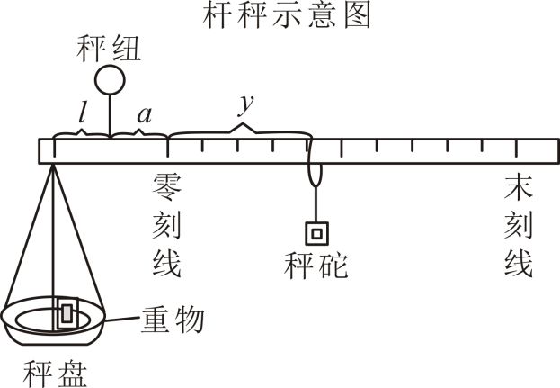
【方案设计】
目标：设计简易杆称．设定$m_{0}=10,M=50$，最大可称重物质量为1000克，零刻线与末刻线的距离定为50厘米．
任务：确定$l$和$a$的值．
(1)当秤盘不放重物，秤砣在零刻线时，杆秤平衡，请列出关于$l,a$的方程；
(2)当称盘放入质量为1000克的重物，秤砣从零刻线移至末刻线时，杆秤平衡，请列出关于$l,a$的方程；
(3)根据（1）和（2）所列方程，求出$l$和$a$的值．
【答案】(1)$l=5a$
(2)$101l−5a=250$
(3)$\{\begin{aligned}l=2.5 \\ a=0.5\end{aligned}$
【分析】本题主要考查二元一次方程及方程组的应用，解题的关键是理解题意．
（1）根据题意可直接进行求解；
（2）根据题意可直接代值求解；
（3）由（1）（2）可建立二元一次方程组进行求解；
【详解】（1）解：由题意得：$m=0,y=0$，
∴$10l=50a$，
∴$l=5a$；
（2）由题意得：$m=1000,y=50$，
∴$\left(10+1000\right)l=50\left(a+50\right)$，
∴$101l−5a=250$；
（3）由（1）（2）可得：$\{\begin{aligned}l=5a \\ 101l−5a=250\end{aligned}$，
解得：$\{\begin{aligned}l=2.5 \\ a=0.5\end{aligned}$；
【变式12-3】（24-25七年级下·福建厦门·期中）如图，某校的饮水机有温水、开水两个按钮，温水和开水共用一个出水口．温水的温度为$30℃$，流速为$20\text{ml/s}$；开水的温度为$100℃$，流速为$15\text{ml/s}$．接水的过程中，为了接到较适合饮用的温开水，先接温水x秒，再接开水y秒，整个过程不计热量损失．
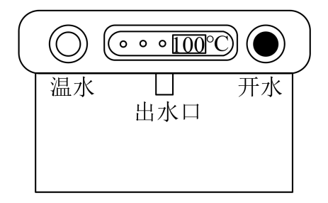
【物理知识】
开水和温水混合时会发生热传递，开水放出的热量等于温水吸收的热量，可转化为：
开水体积×开水降低的温度$=$温水体积$×$温水升高的温度．
结合以上信息解决下列问题：
(1)甲同学要接满一杯$500\text{ml}$的水，如果他先接温水16秒，则再接开水的时间为 秒，所接的这杯水的温度是 $℃$；
(2)乙同学要接一杯$700\text{ml}$且水温为$50℃$的温开水，求x，y的值；
(3)丙同学有一个容量为$1000\text{ml}$的水壶，接满水后的水温为$T℃$，求T与x之间的关系．
【答案】(1)$12$，$55.2$
(2)$x$的值为$25$，$y$的值为$\frac{40}{3}$
(3)$T=100−1.4x$
【分析】本题考查了二元一次方程组的应用、一元一次方程的应用以及列代数式，解题的关键是：(1)找准等量关系，正确列出一元一次方程；(2)找准等量关系，正确列出二元一次方程组；(3)根据各数量之间的关系，找出$T$与$x$之间的关系．
（1）利用再接开水的时间$=$ (接水的总体积$−$温水的流速$×$接温水的时间)$−$开水的流速，可求出再接开水的时间，设所接的这杯水的温度是$m℃$，根据开水体积$×$开水降低的温度$=$温水体积$×$温水升高的温度，可列出关于$m$的一元一次方程，解之即可得出结论；
(2)根据乙同学所接水的体积及温度，可列出关于必$y$的二元一次方程组，解之即可得出结论；
(3)根据丙同学所接水的体积及温度，可列出关于$x$，$y$，$T$的方程组，解之可得出$T$与$x$之间的关系．
【详解】（1）解：$\left(500−20×16\right)÷15=12$（秒），
设所接的这杯水的温度是$m℃$，
由题意可得：$15×12\left(100−m\right)=20×16\left(m−30\right)$，
解得：$m=55.2$，
∴再接开水的时间为$12$秒，所接的这杯水的温度是$55.2$ $℃$；
（2）解：由题意可得：$\{\begin{aligned}20x+15y=700 \\ \left(100−50\right)×15y=\left(50−30\right)×20x\end{aligned}$，
解得：$\{\begin{aligned}x=25 \\ y=\frac{40}{3}\end{aligned}$，
∴$x$的值为$25$，$y$的值为$\frac{40}{3}$；
（3）解：由题意可得：$\{\begin{aligned}20x+15y=1000① \\ 15y\left(100−T\right)=20x\left(T−30\right)②\end{aligned}$，
由①可得：$15y=1000−20x③$，
将③代入②可得：$\left(1000−20x\right)\left(100−T\right)=20x\left(T−30\right)$，
整理可得：$T=100−1.4x$，
∴$T$与$x$之间的关系为$T=100−1.4x$．

